|  |  |  |
| --- | --- | --- |
| Лабораторная работа №5 | Ф.И.О. | Бокова Ольга Дмитриевна |
| Группа | ИВТ-363 |
| Преподаватель | Ганс Аль-Мерри |
| Дата сдачи | 24.04.2023 |

Ссылка на репозиторий: <https://github.com/veb-bet/dbms>

**Первый вариант (приложения)**

Реализован простейший прототип запланированного приложений для реализации работы с созданными БД в СУБД на выбранном языке программирования и с помощью выбранных библиотек для подключения.

В данном варианте приложения **работают с СУБД напрямую**, кроме нереляционной БД.

По аналогии с лабораторной работой №3 реализована возможность отображать данные **всех трех таблиц БД, добавлять в них данные, редактировать в них данные и удалять их.** Также реализовано отображение результатов **шести аналитических запросов**.

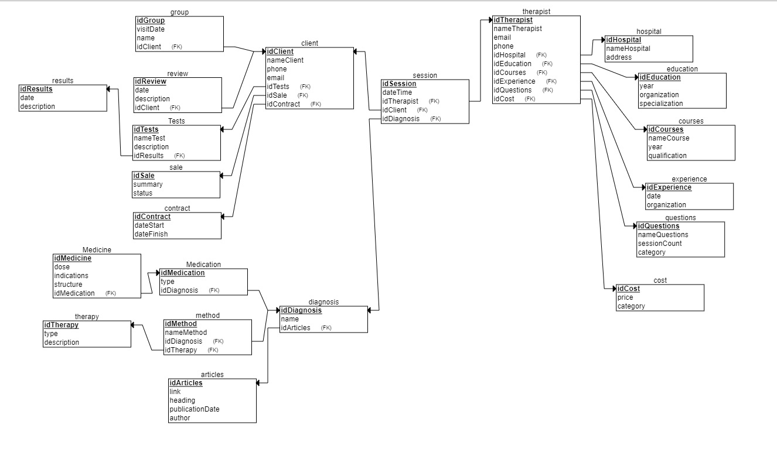

Интерфейс приложения:

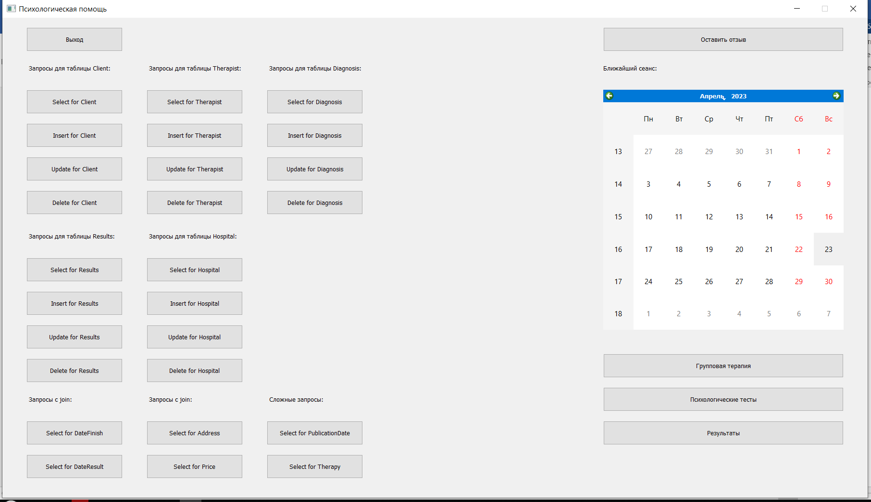

Реализация запросов для первой БД:

1. Удаление/добавление/редактирование для таблицы Client:

* Вывод данных таблицы:

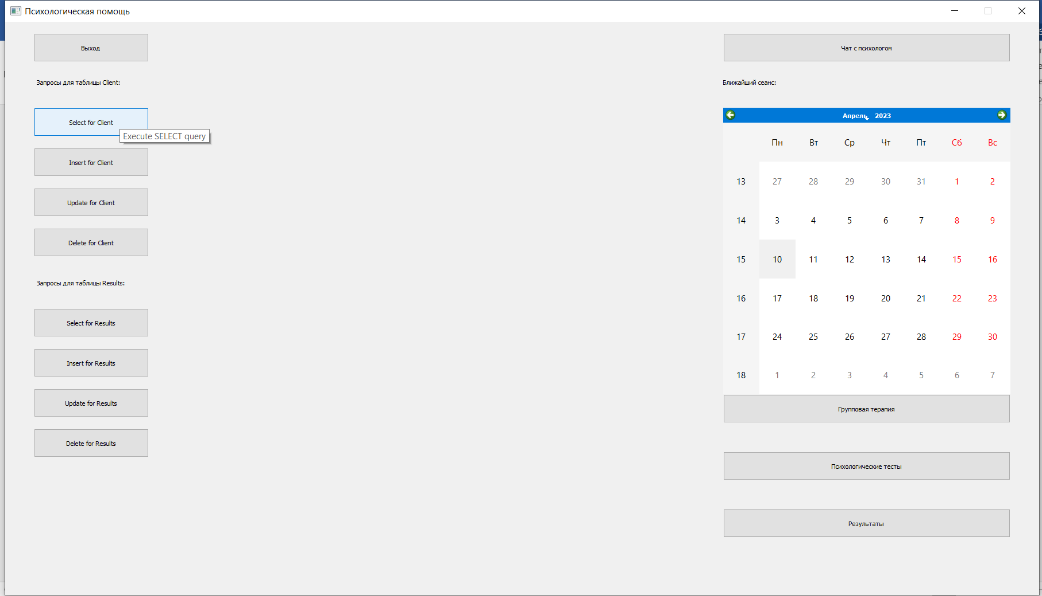

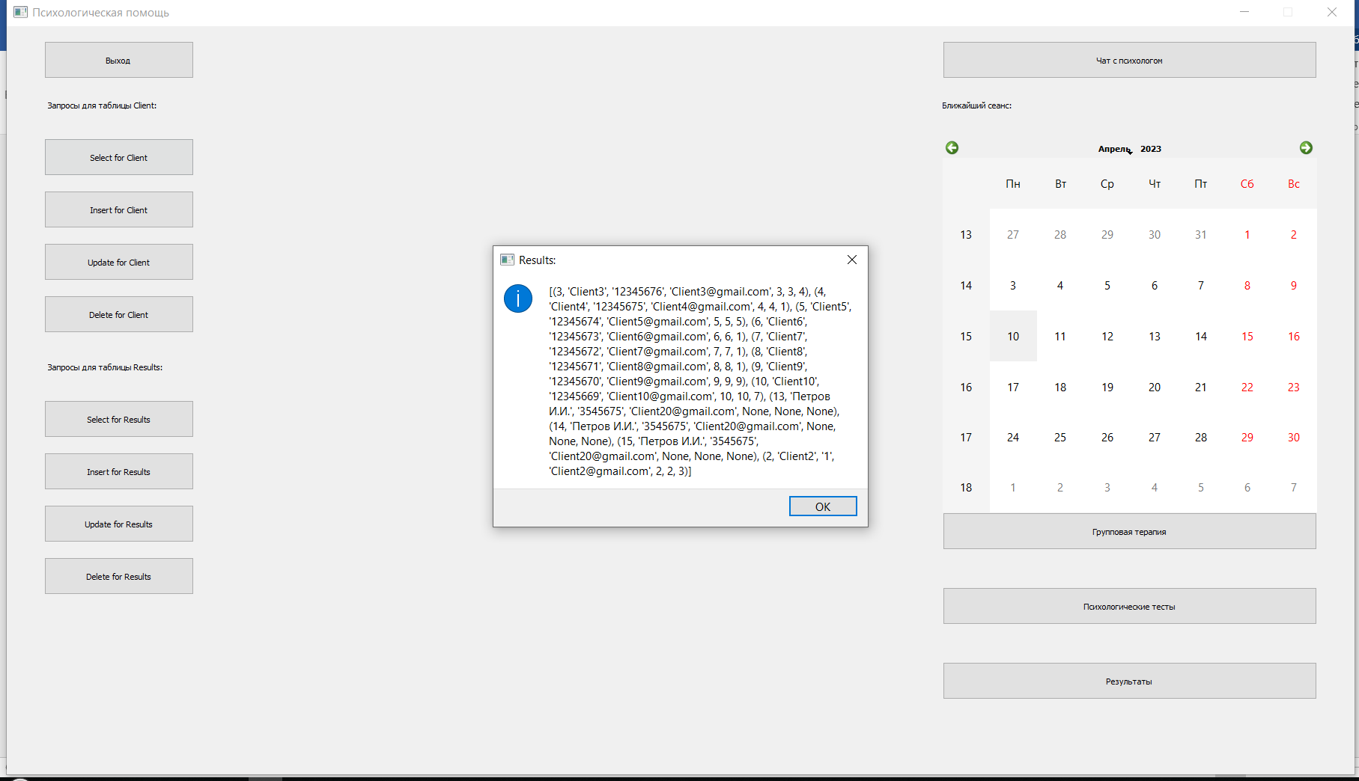

* Добавление (INSERT INTO client.client (nameclient, phone, email) VALUES ('Петров И.И.', '3545675', 'Client20@gmail.com');):

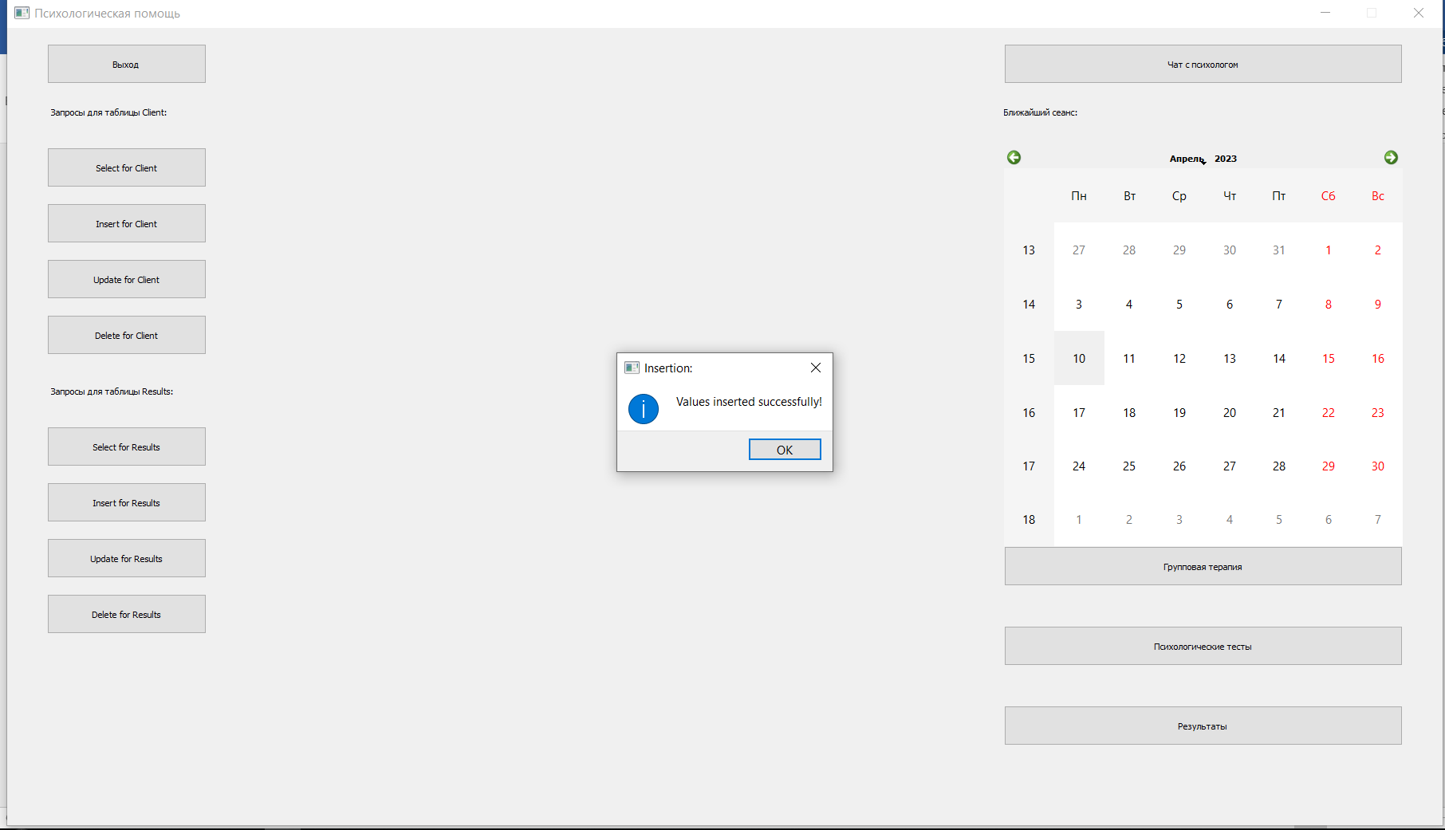

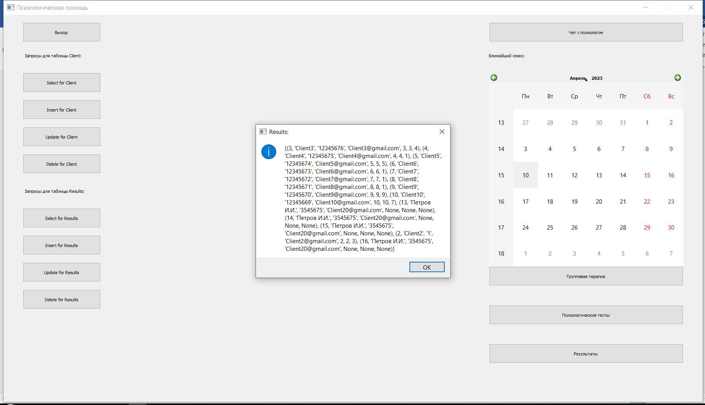

* Изменение (update client.client set phone = 1 where idClient = 15;):

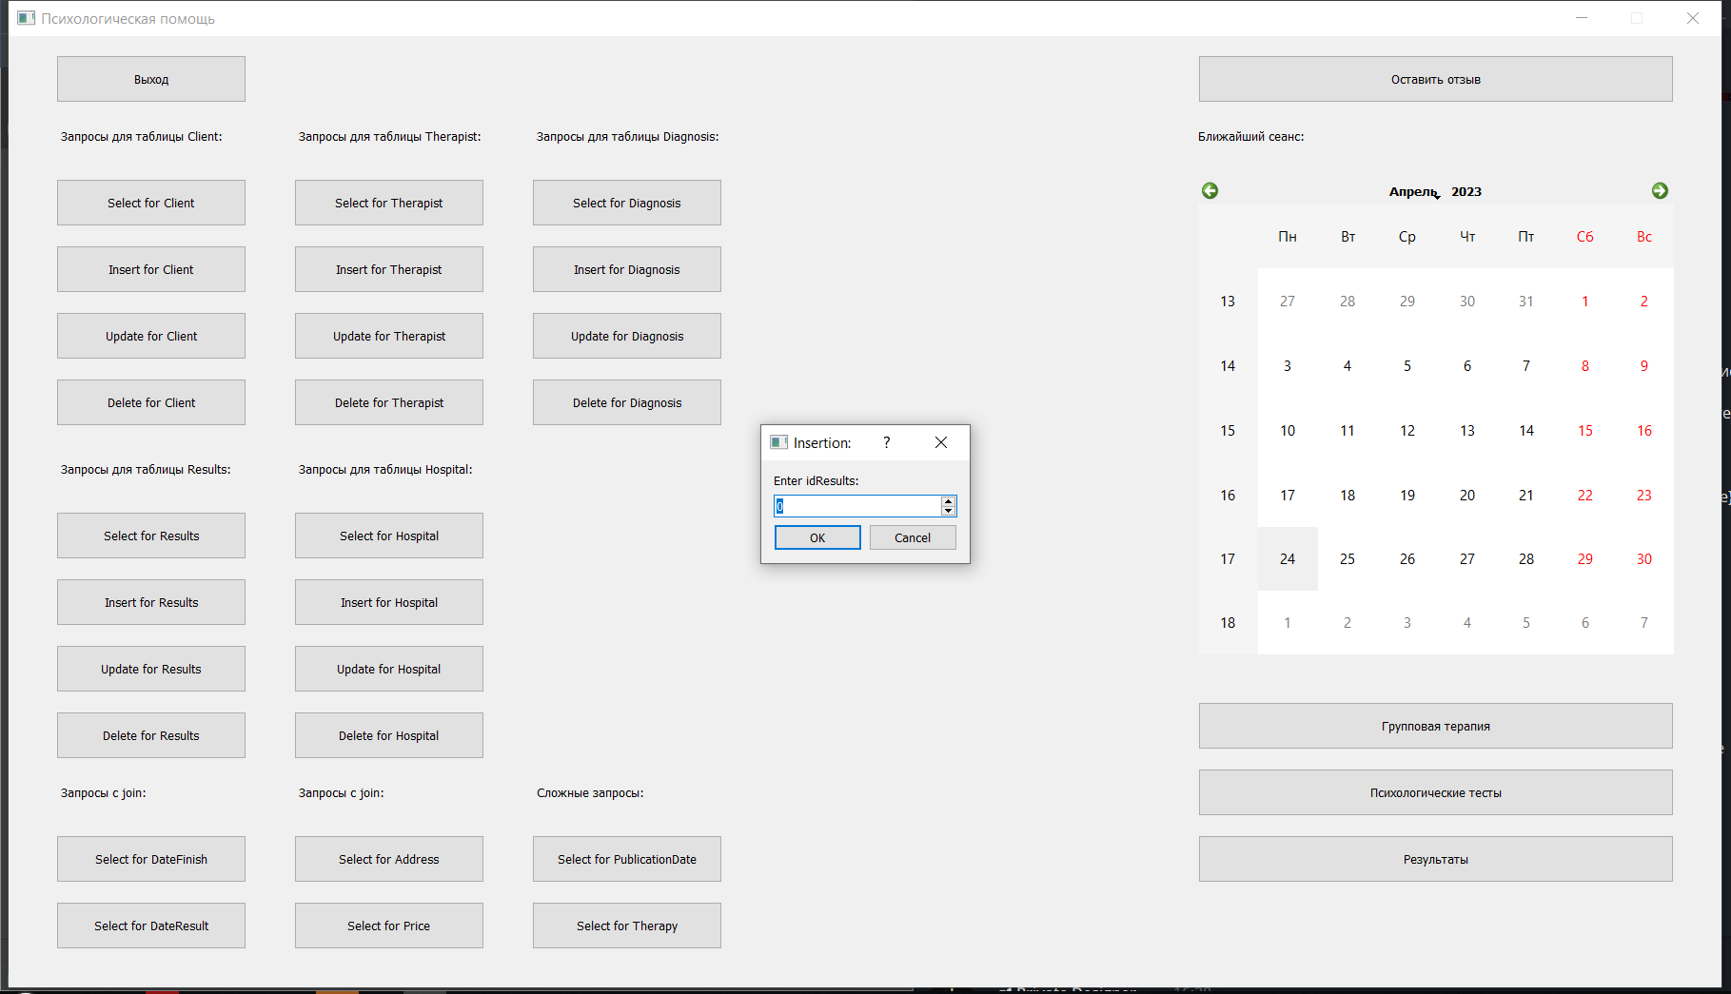

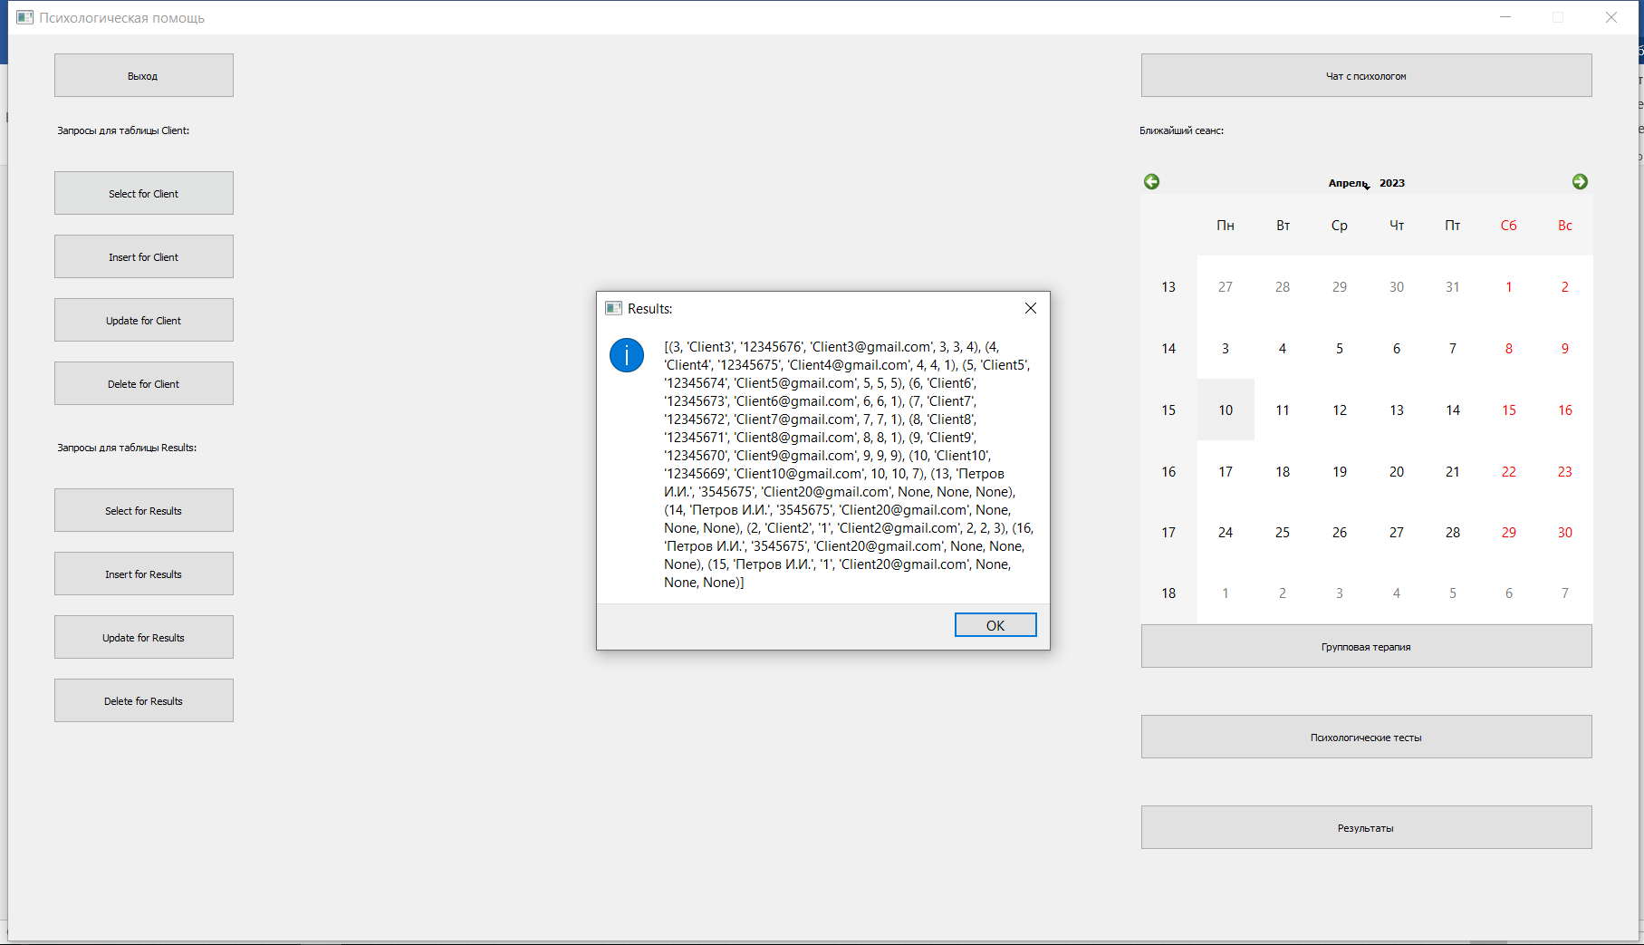

* Удаление (DELETE FROM client.Client WHERE idClient = 15;):

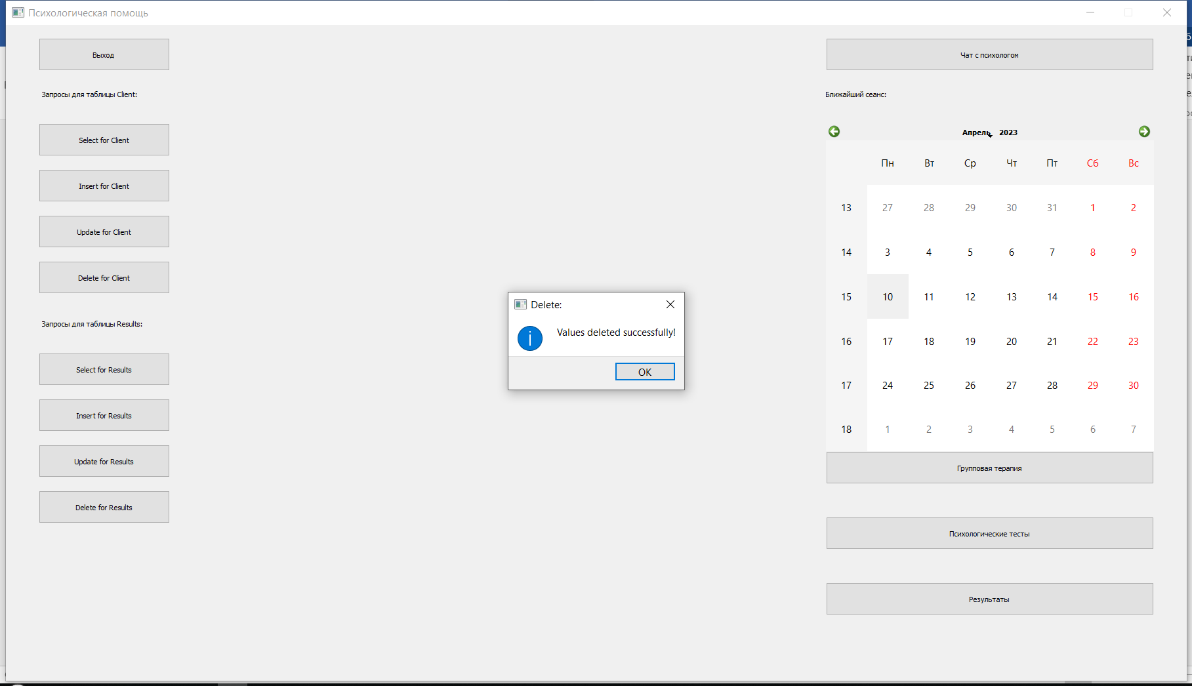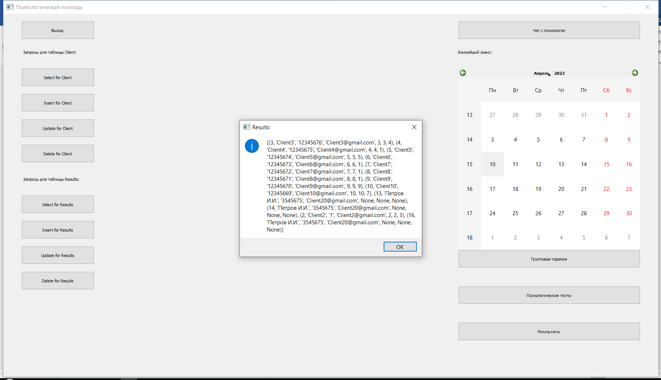

1. Удаление/добавление/редактирование для таблицы Results:

* Вывод данных таблицы:

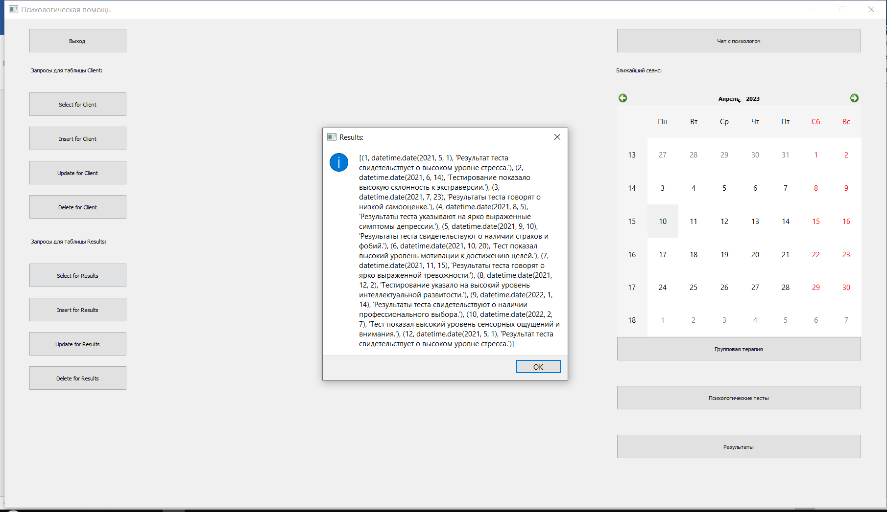

* Добавление (nsert into client.results (dateResult, description) VALUES ('2021-05-01', 'Результат теста свидетельствует о высоком уровне стресса.');):

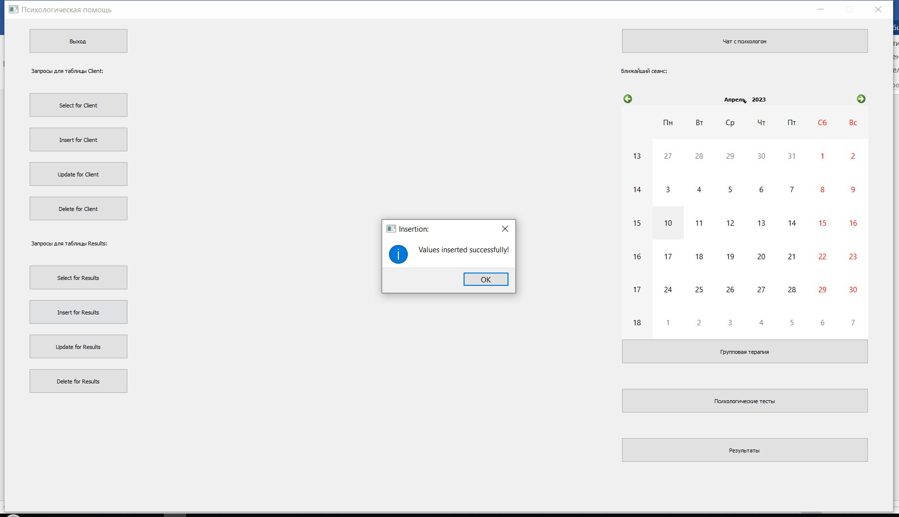

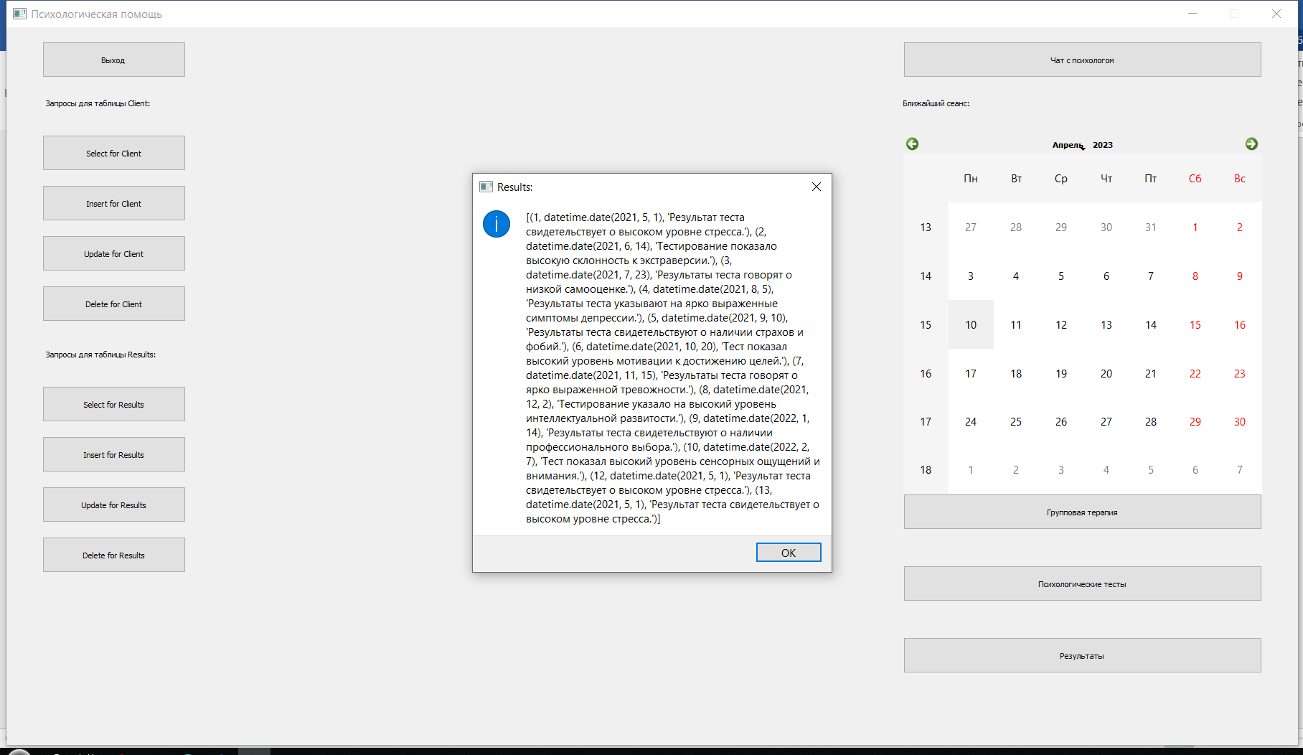

* Изменение (update client.results set description = 1 where idResults = 12;):

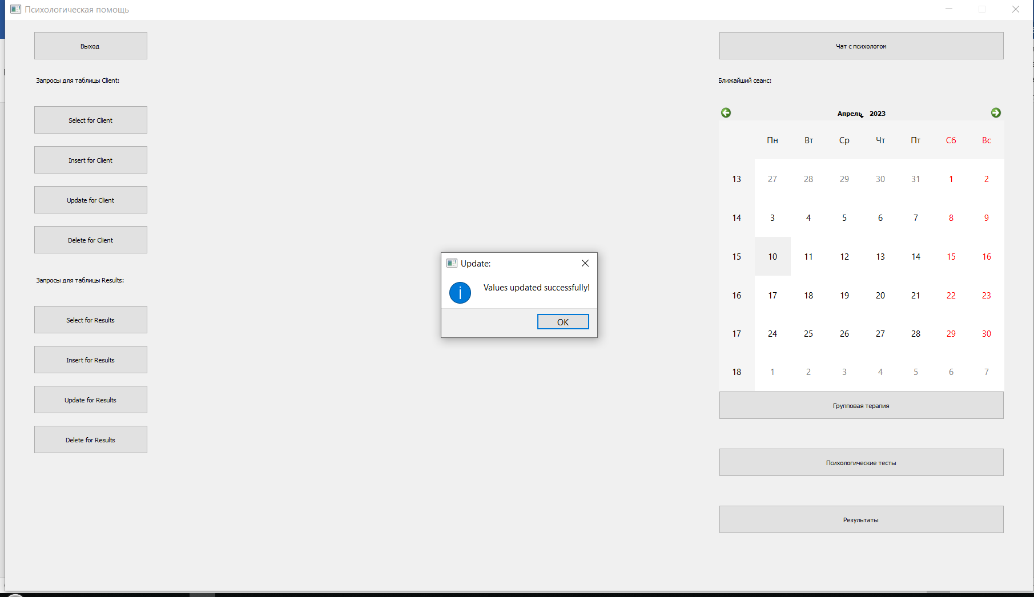

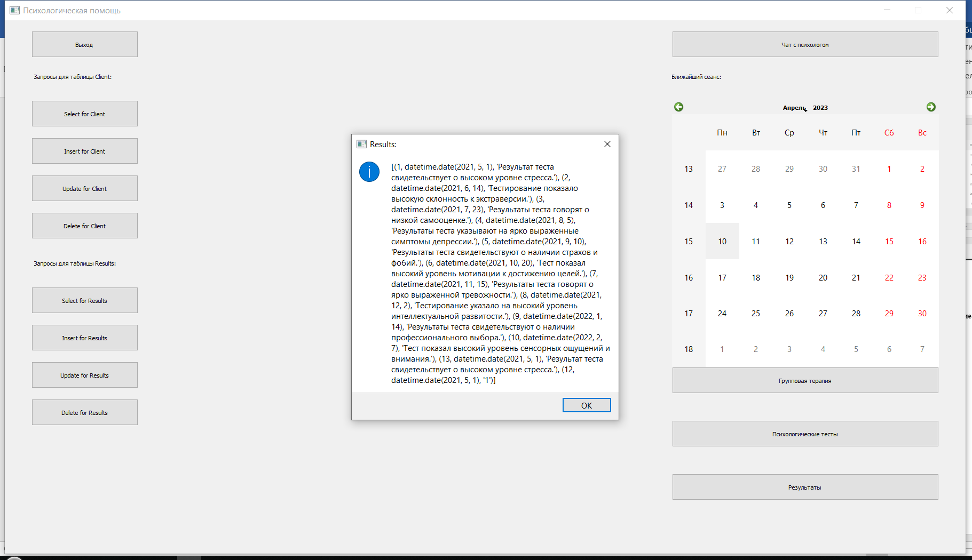

* Удаление (DELETE FROM client.results WHERE idResults = 12;):

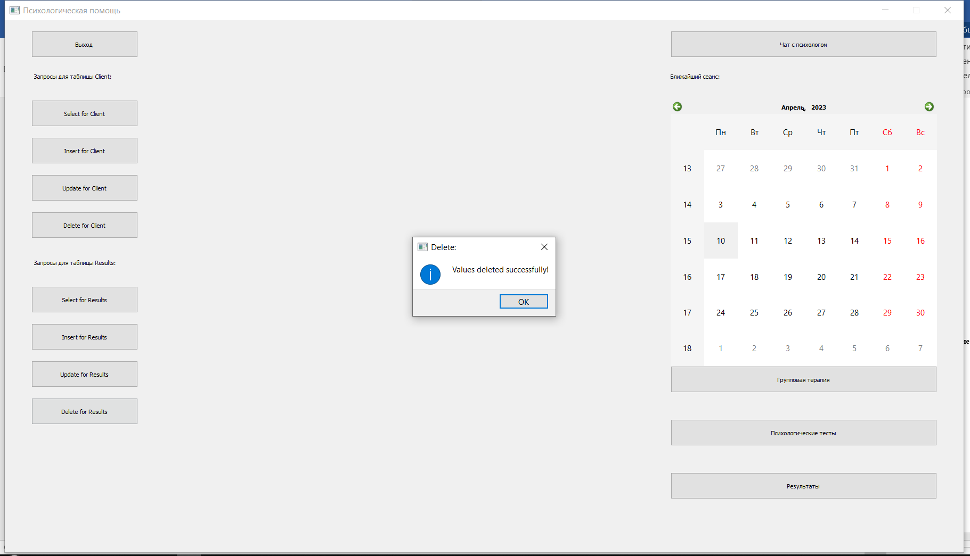

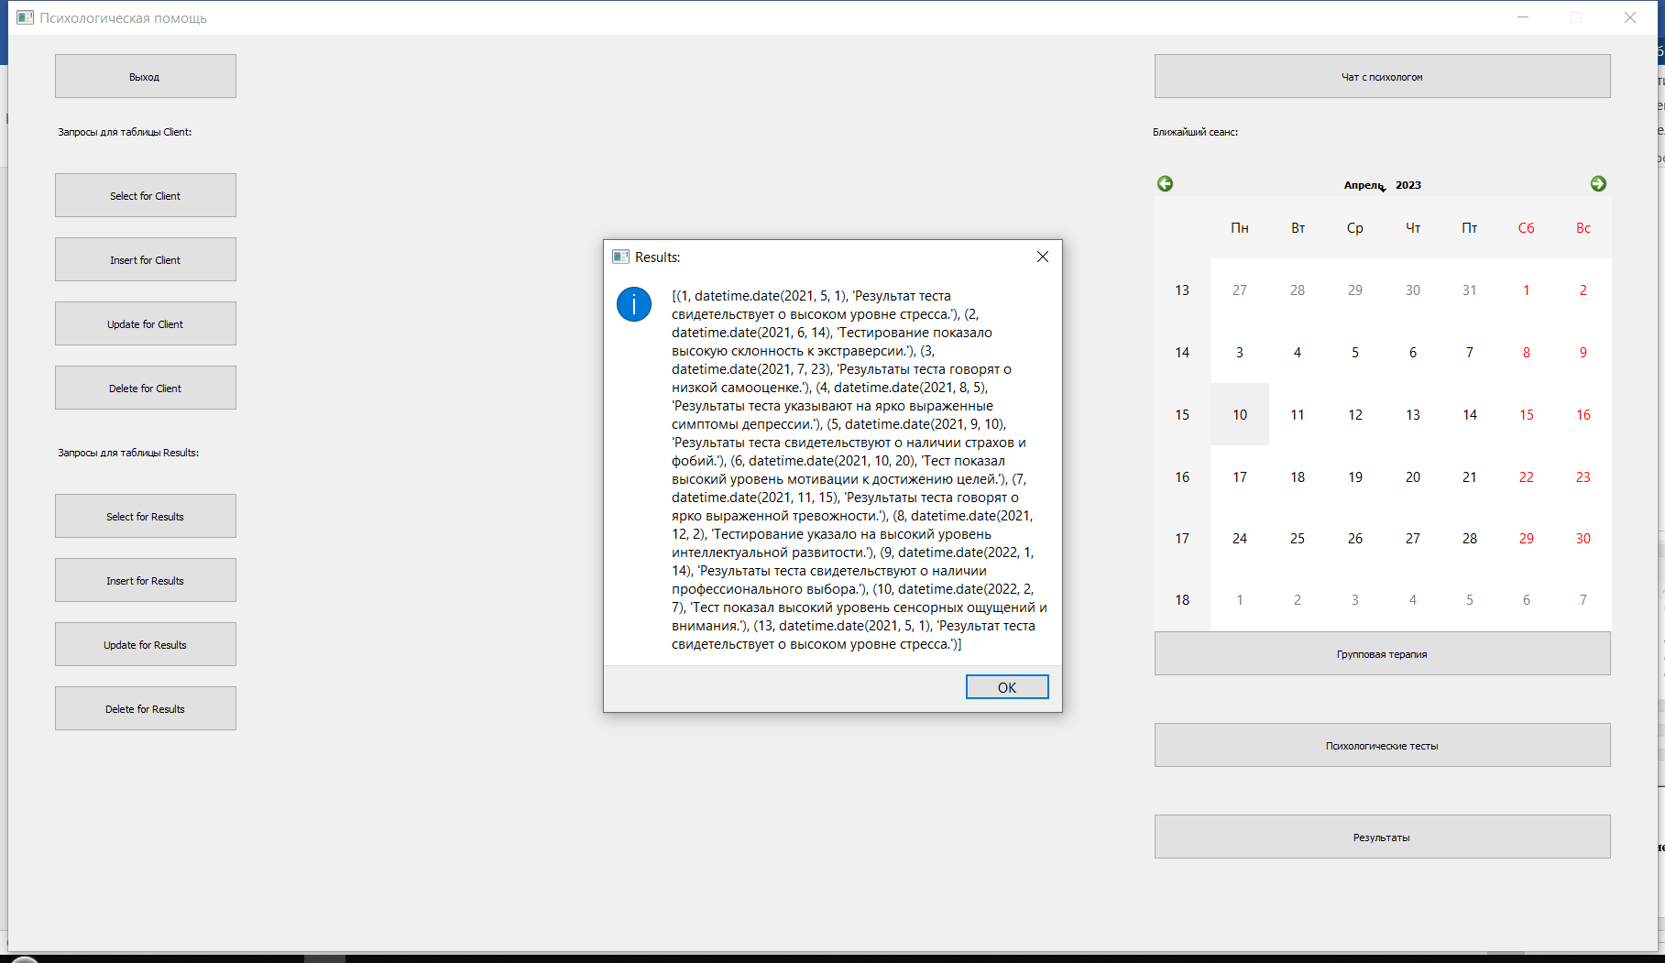

1. Функциональные запросы:

* Вывод результатов психологических тестов за определенный период (SELECT tests.nametest, results.dateresult, results.description FROM tests JOIN results ON tests.idresults = results.idresults WHERE results.dateresult BETWEEN '2021-01-01' AND '2021-12-31';):

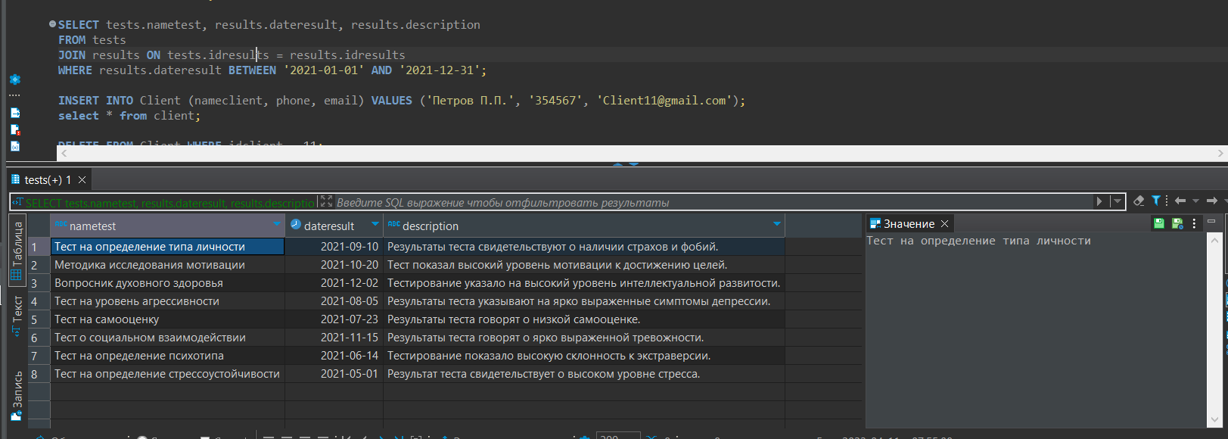

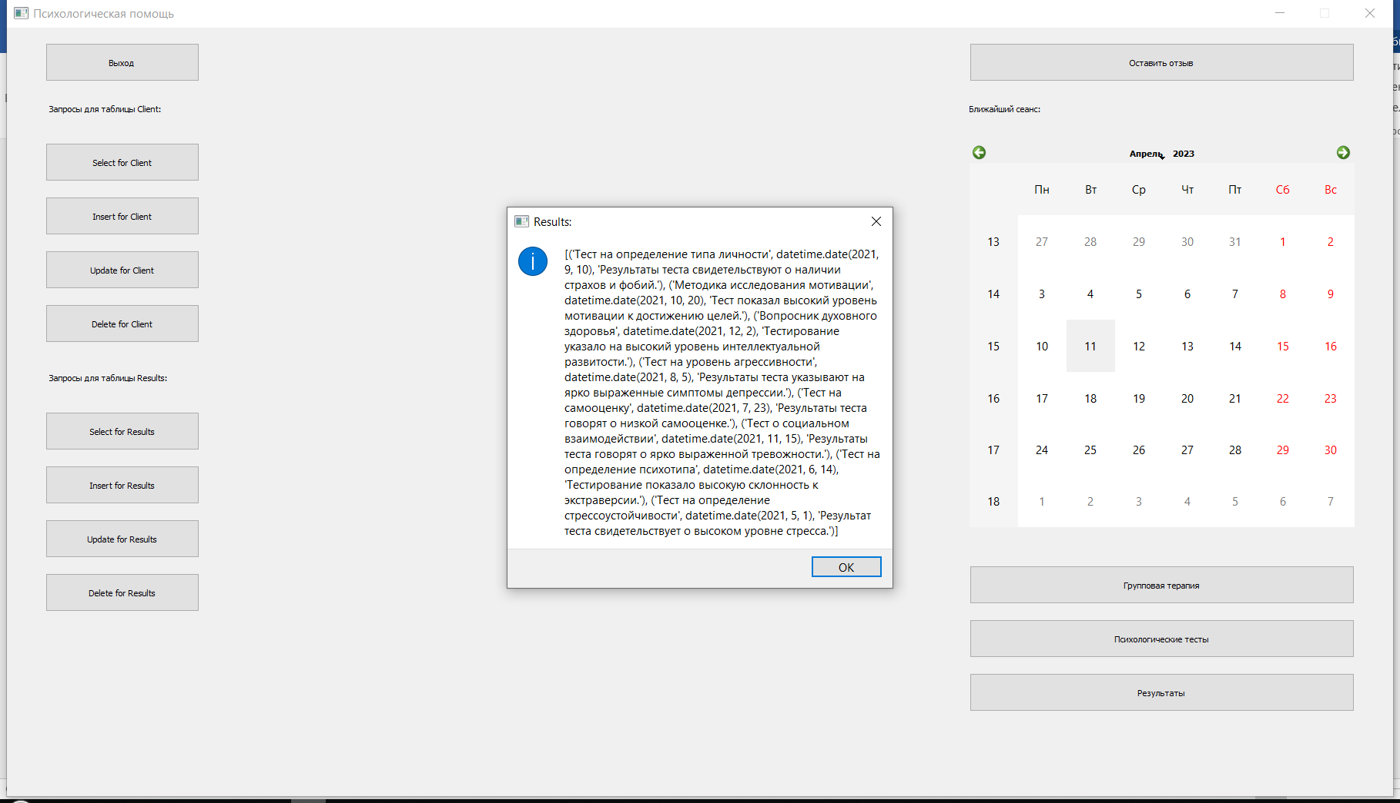

* Вывод даты расторжения договора (SELECT Client.nameClient, Client.idContract, Contract.dateFinish FROM Client JOIN Contract ON Client.idContract = Contract.idContract;):

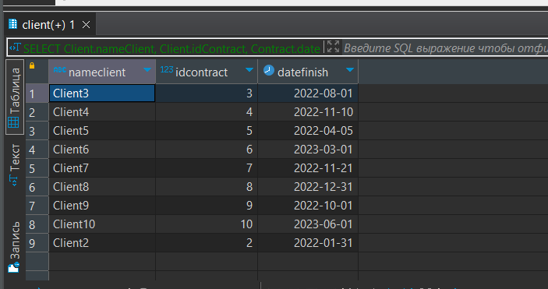

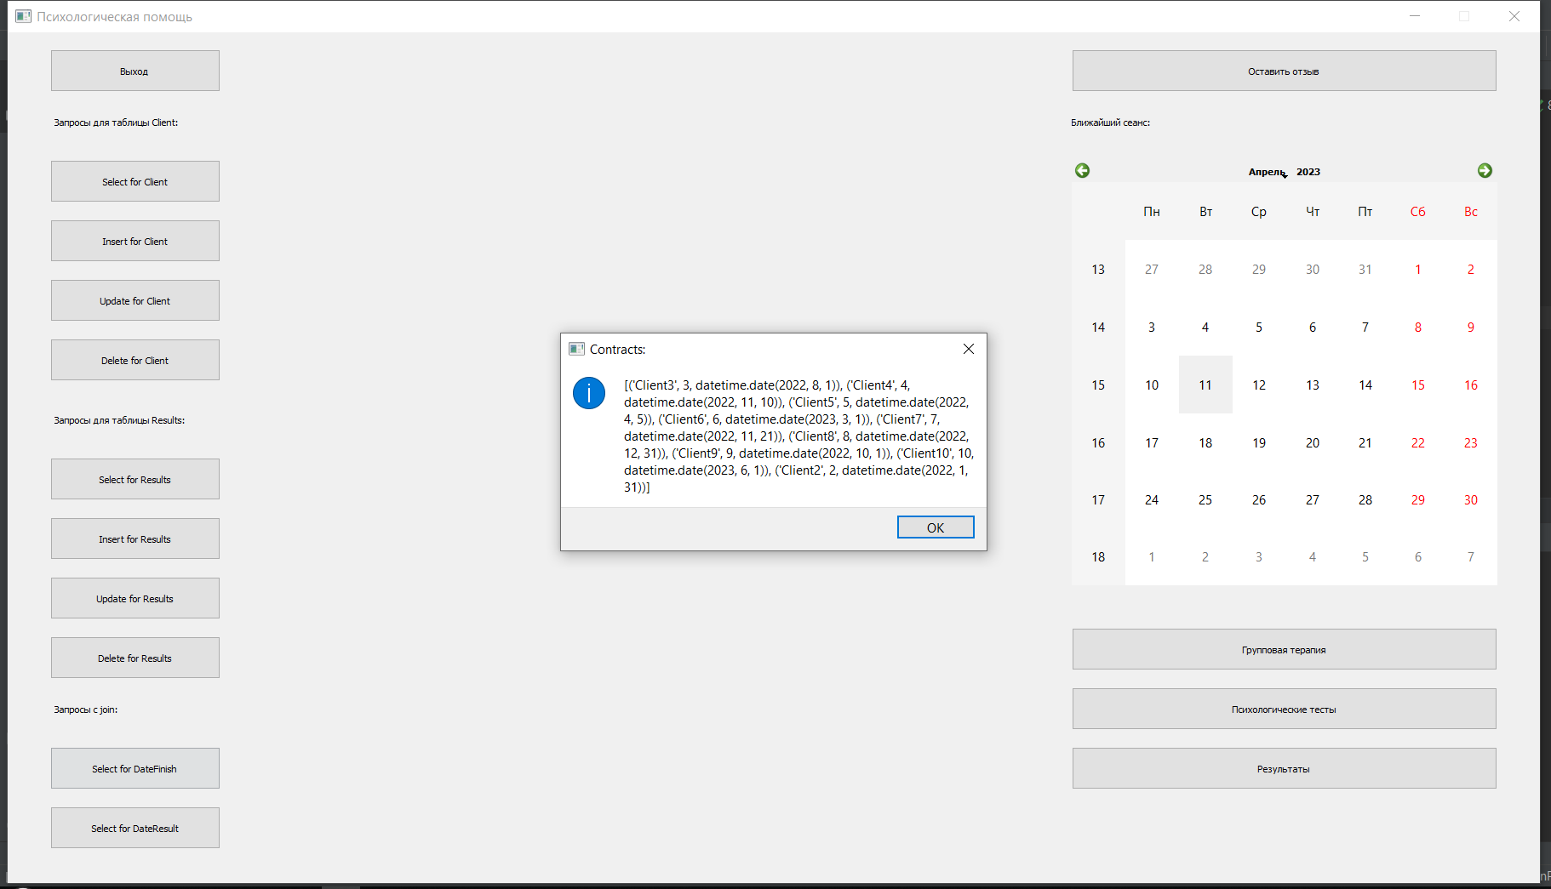

* Добавление отзыва (insert into review (dateReview, description, idClient) VALUES (?, ? ,?);):

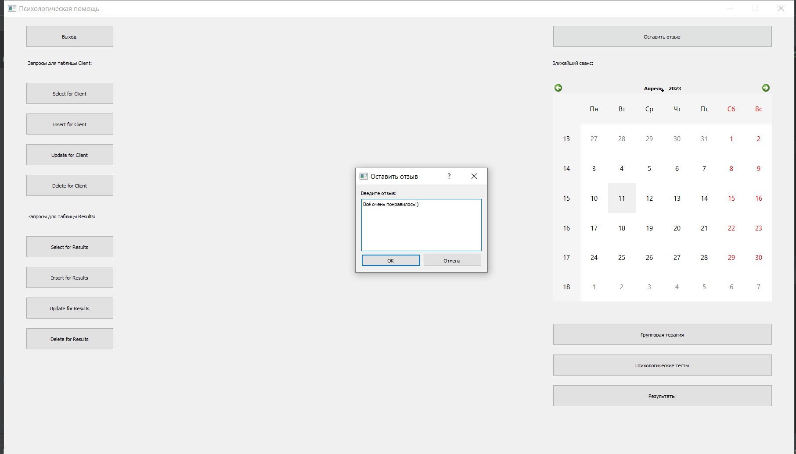

* Вывод доступных для прохождения тестов (SELECT nameTest FROM client.tests;):

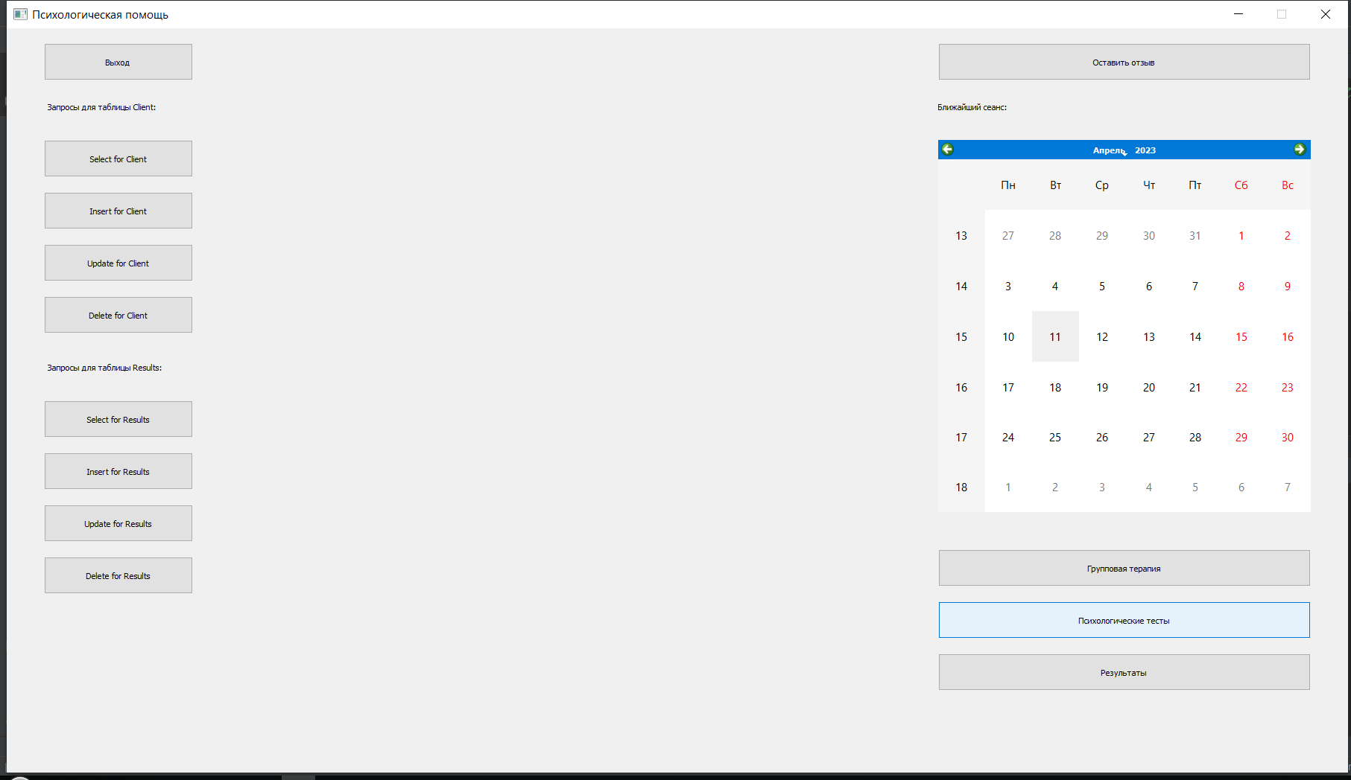

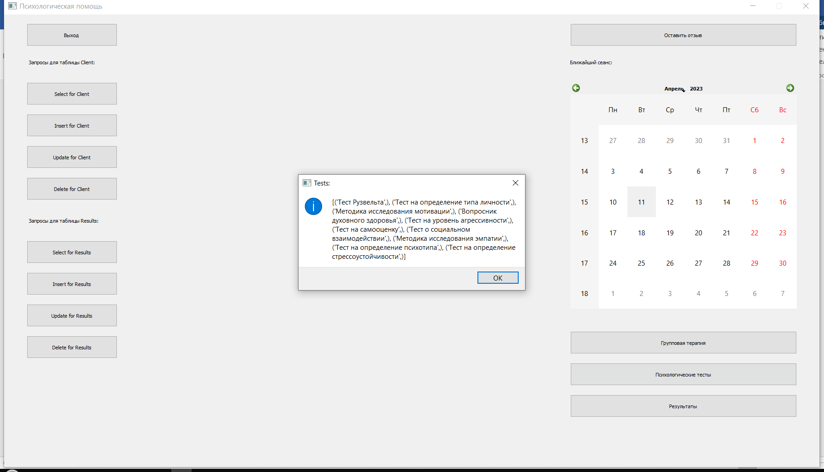

* Запись/удаление/перенос групповой терапии:

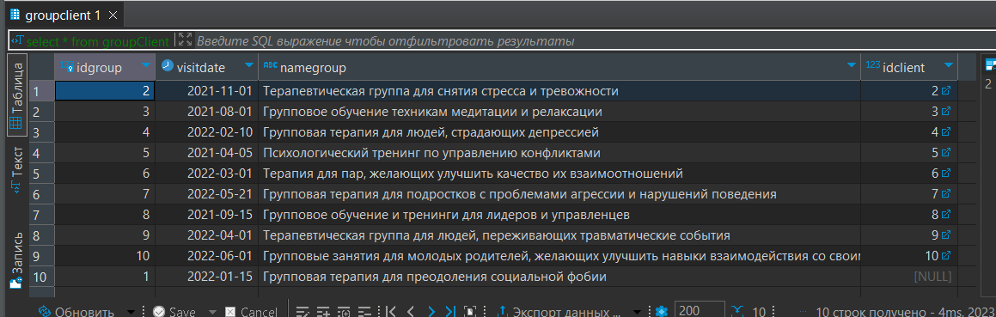

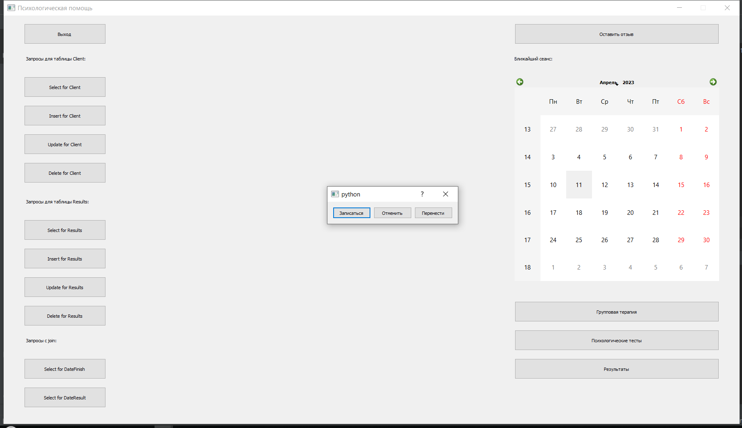

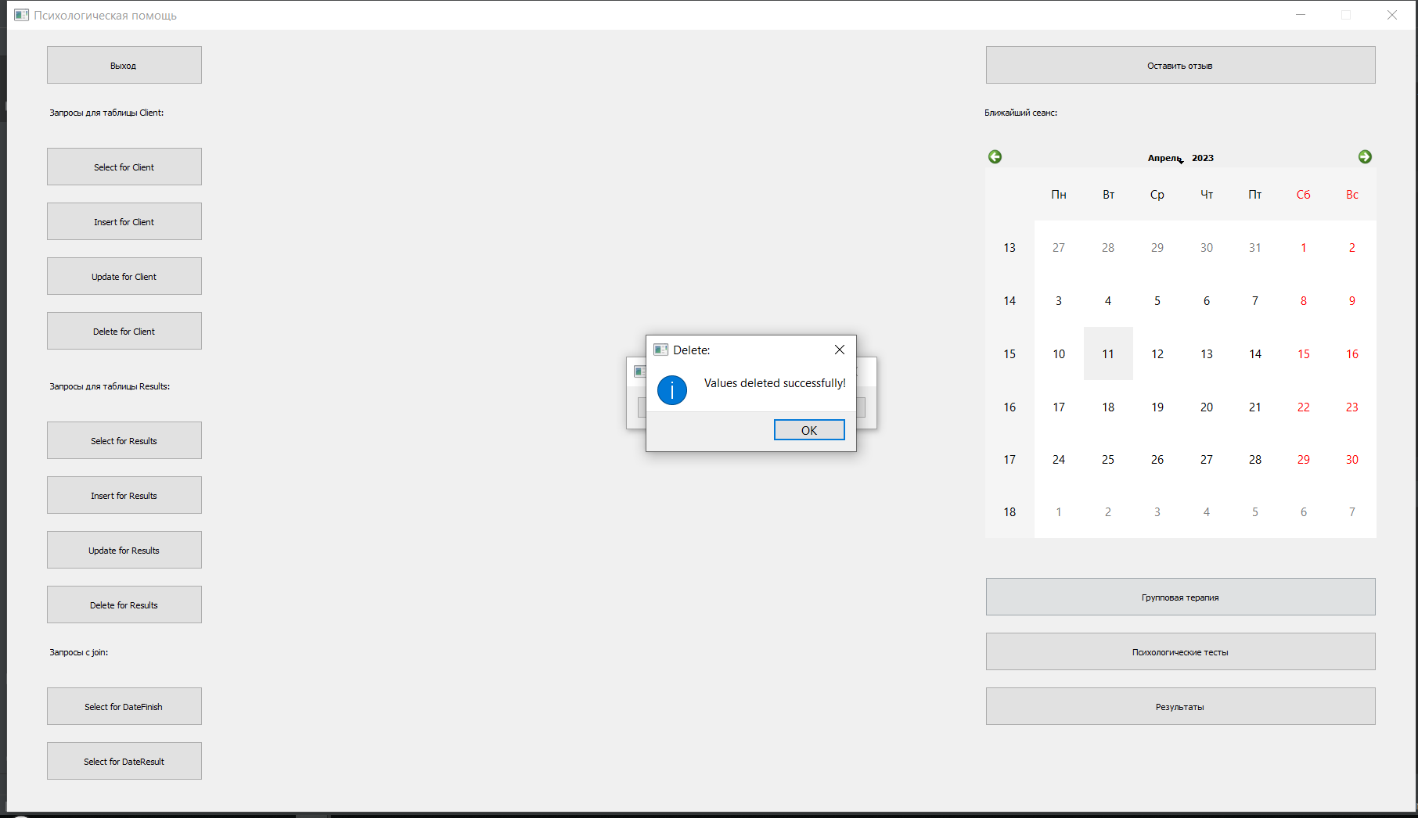

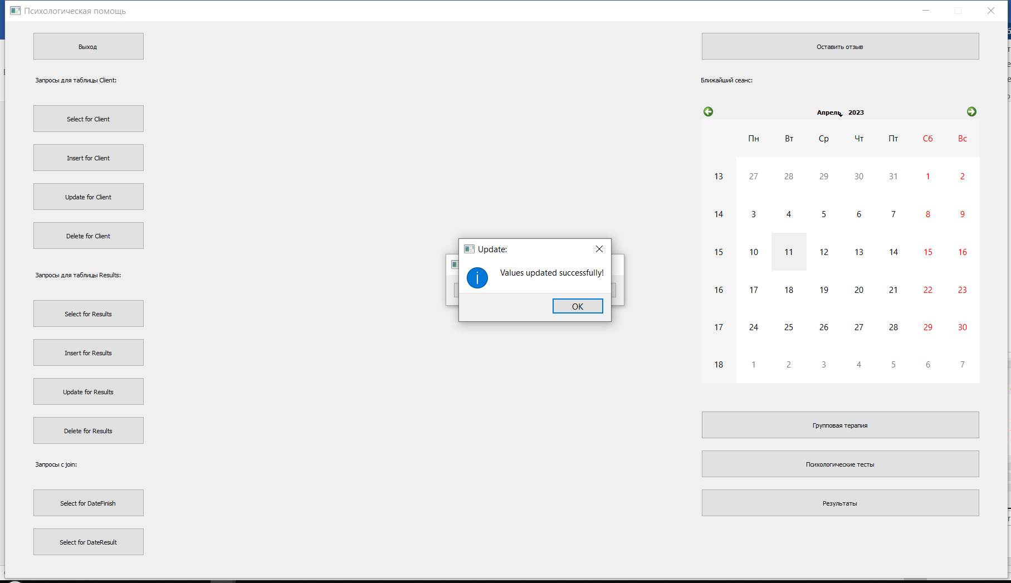

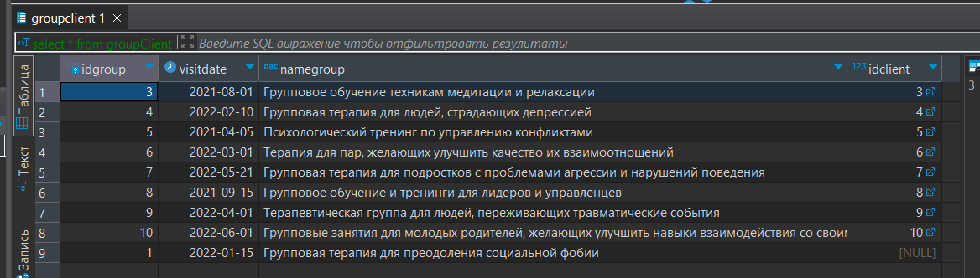

Теперь добавим в интерфейс вторую БД:

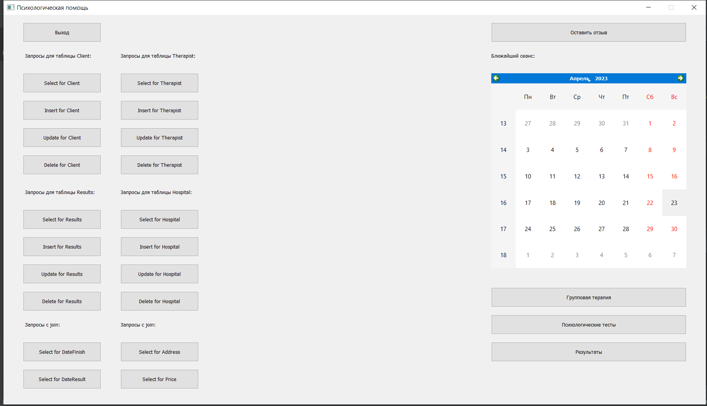

Реализация запросов для второй БД:

1. Удаление/добавление/редактирование для таблицы Therapist:

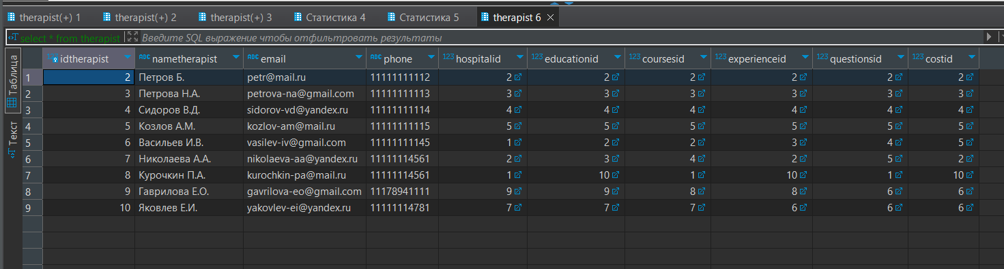

* Вывод данных таблицы:

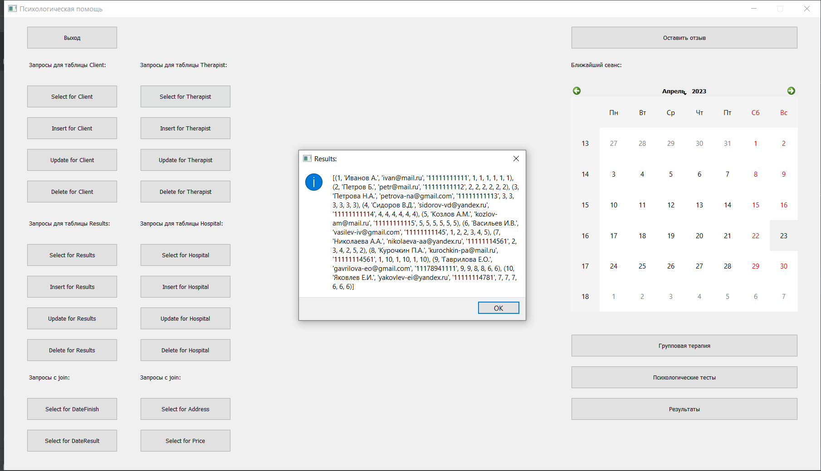

* Добавление (insert into therapists.therapist (nametherapist, email, phone, hospitalId, educationId,coursesId,experienceId,questionsId,costId) values ('Иванов А.','ivan@mail.ru','11111111111',1,1,1,1,1,1);):

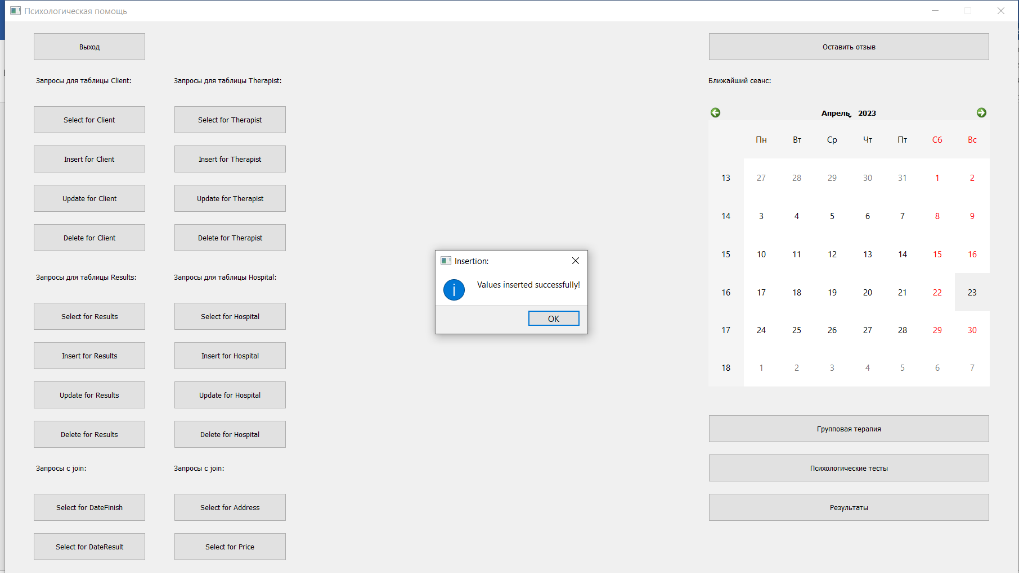

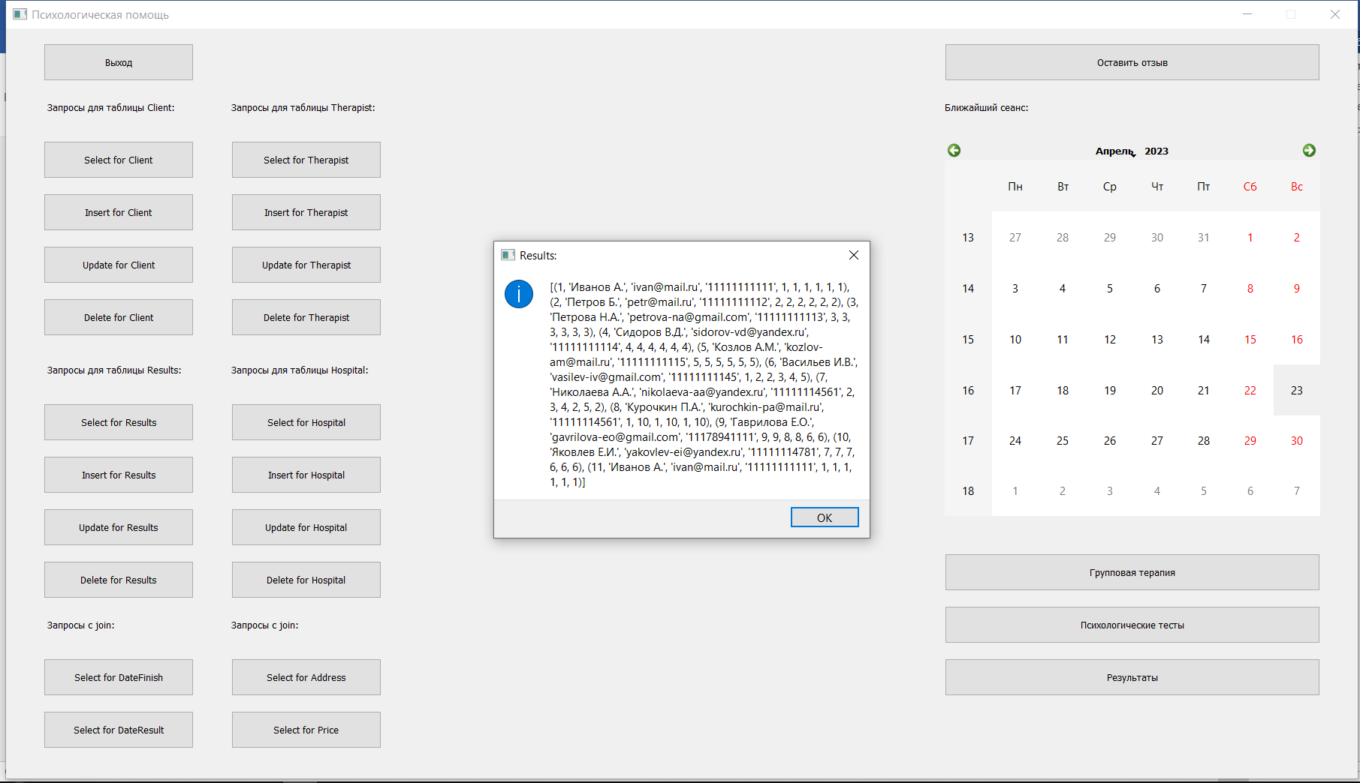

* Изменение (update therapists.therapist set phone = '1234567890' where idtherapist = 1;):

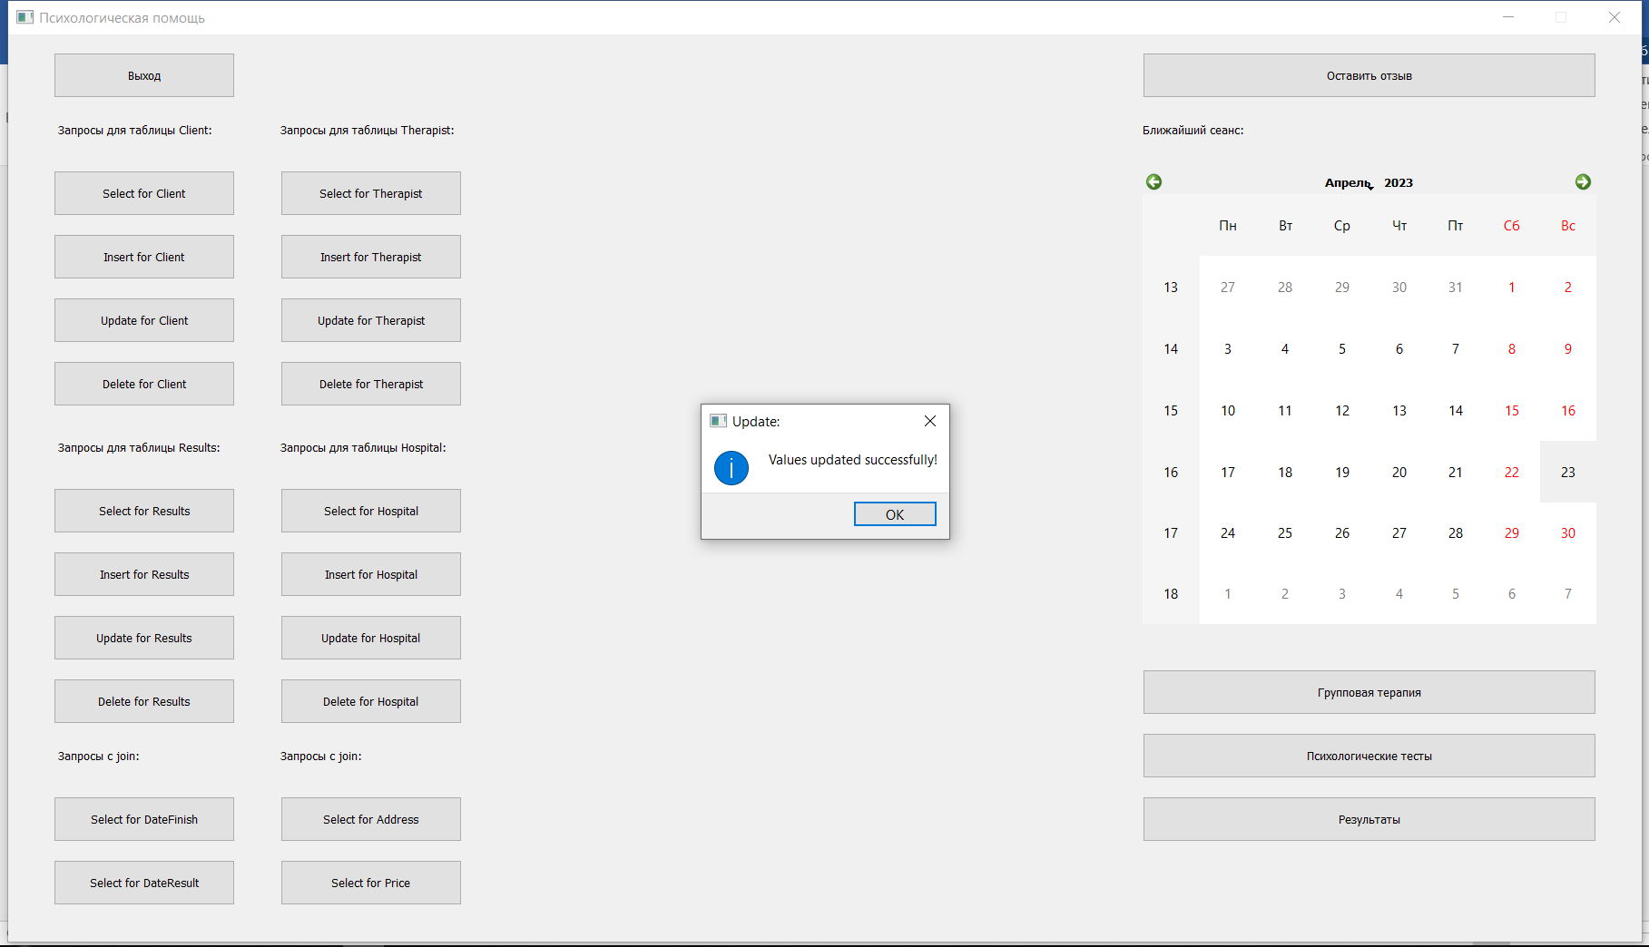

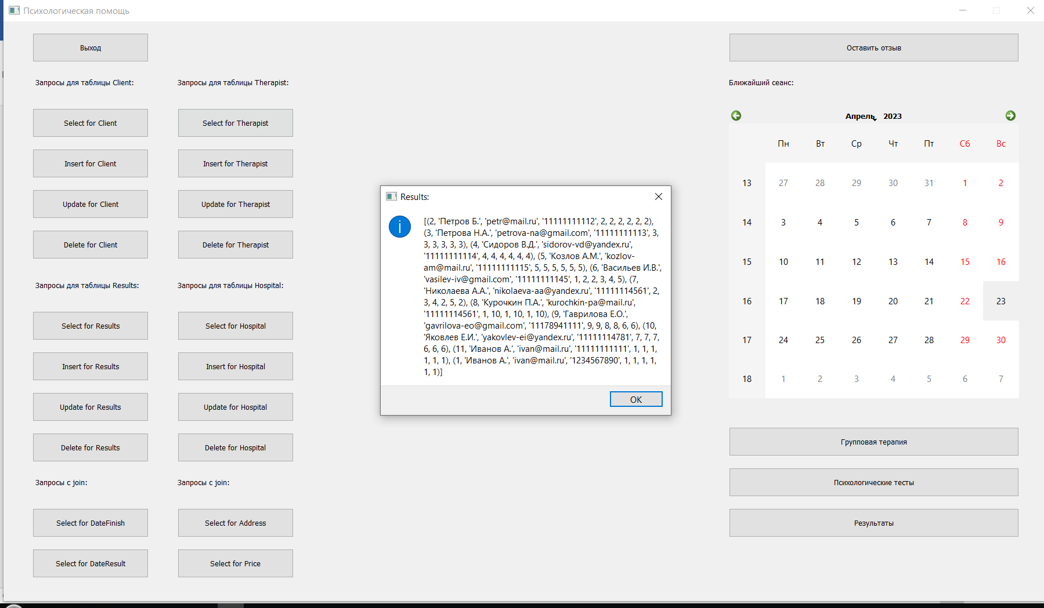

* Удаление (delete from therapists.therapist where idtherapist = 5;):

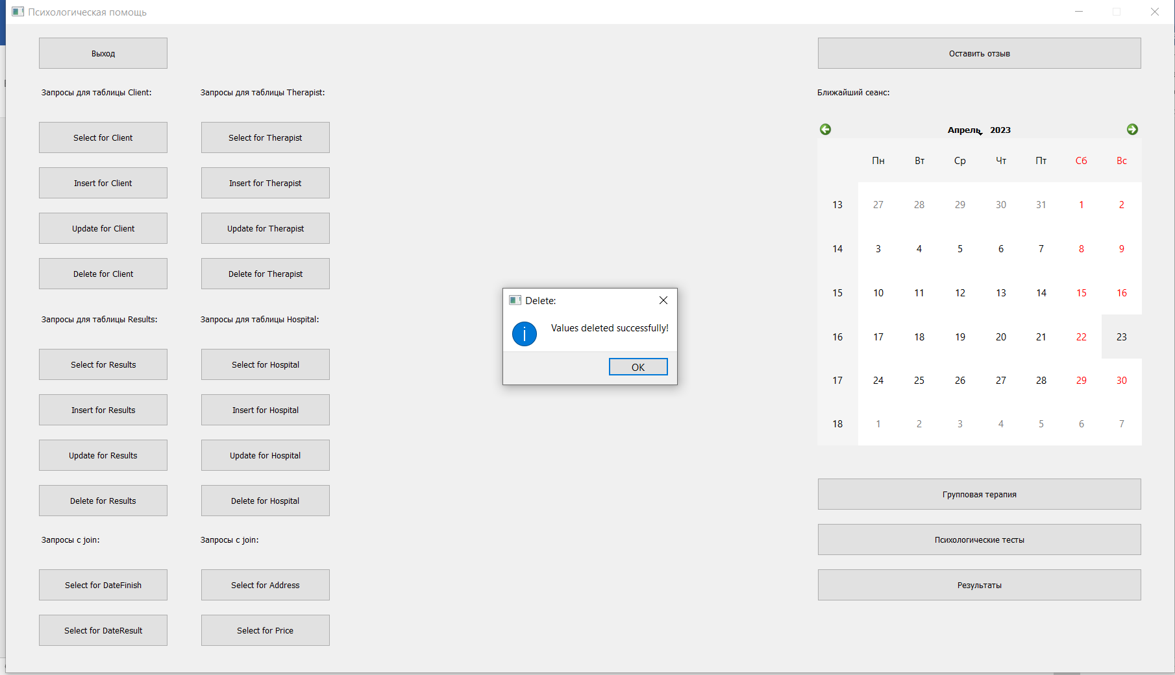

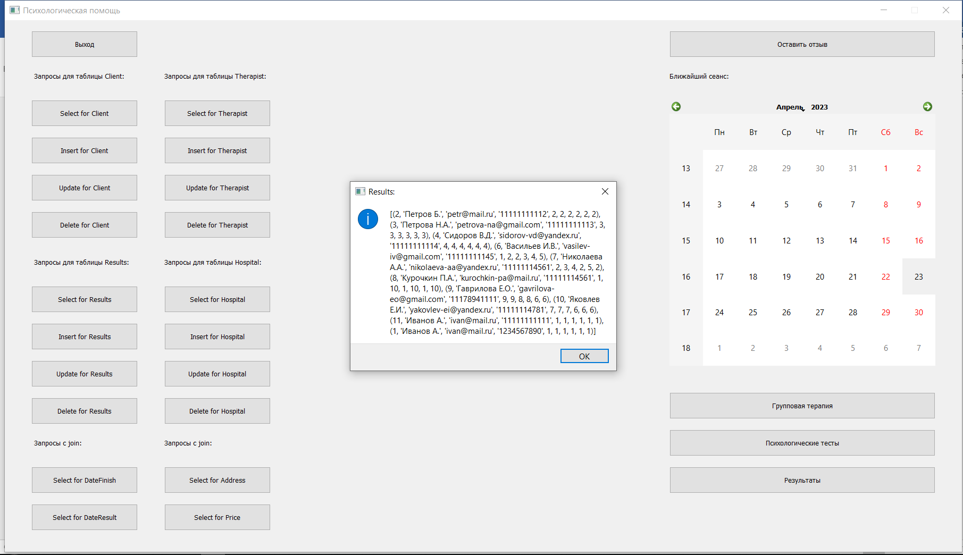

1. Удаление/добавление/редактирование для таблицы Hospital:

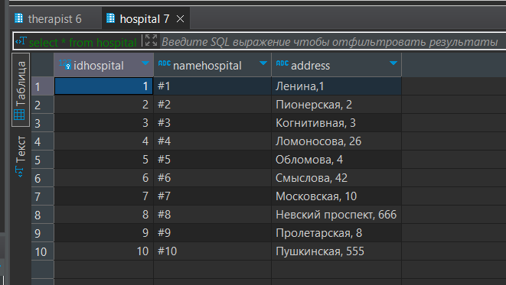

* Вывод данных таблицы:

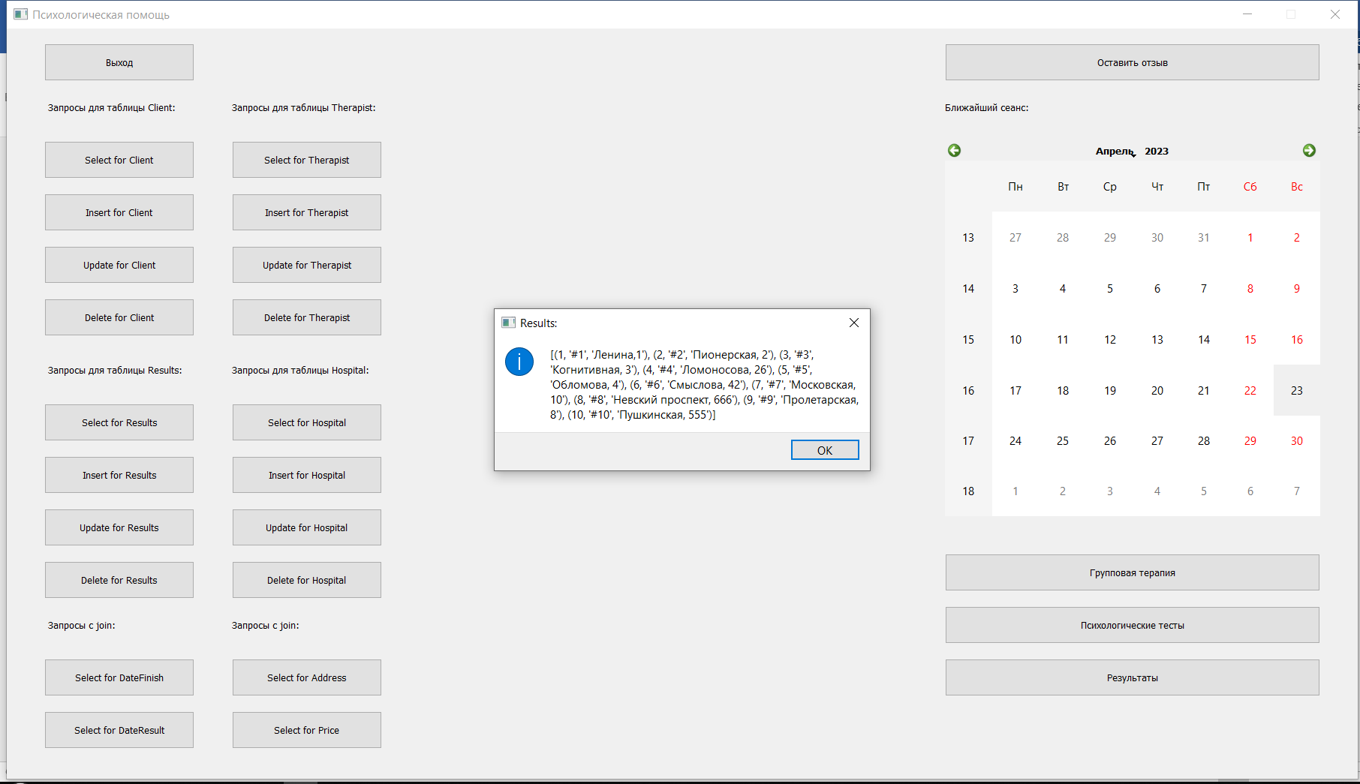

* Добавление (insert into therapists.hospital (namehospital, address) values ('#1','Ленина,10');):

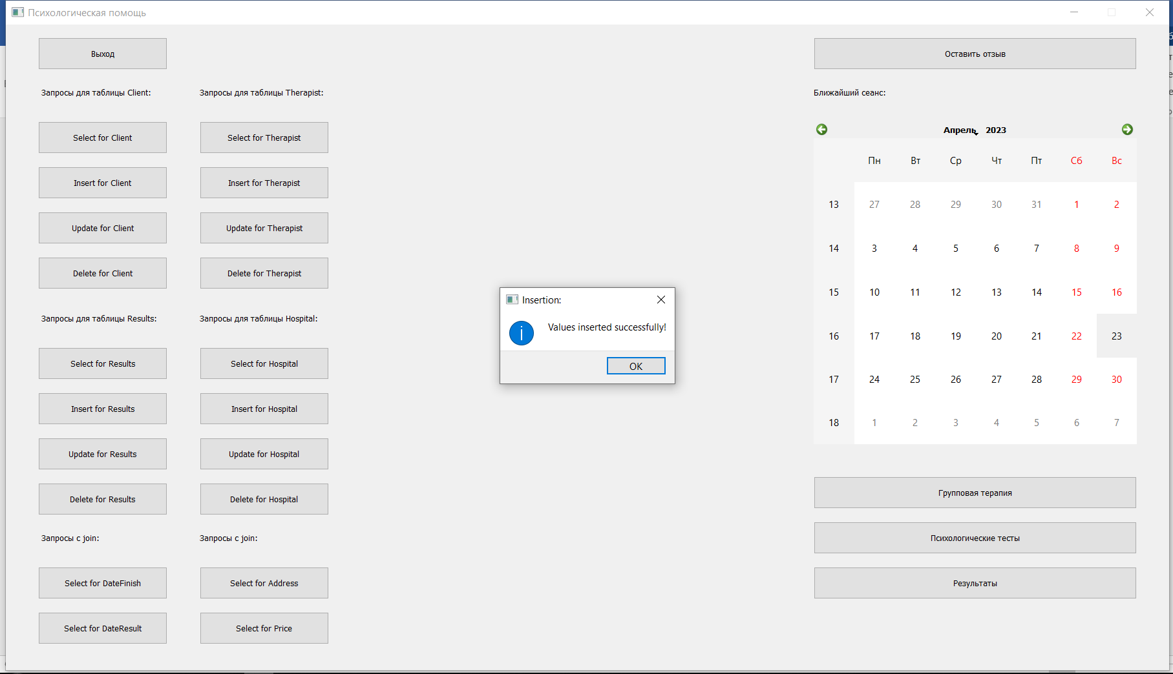

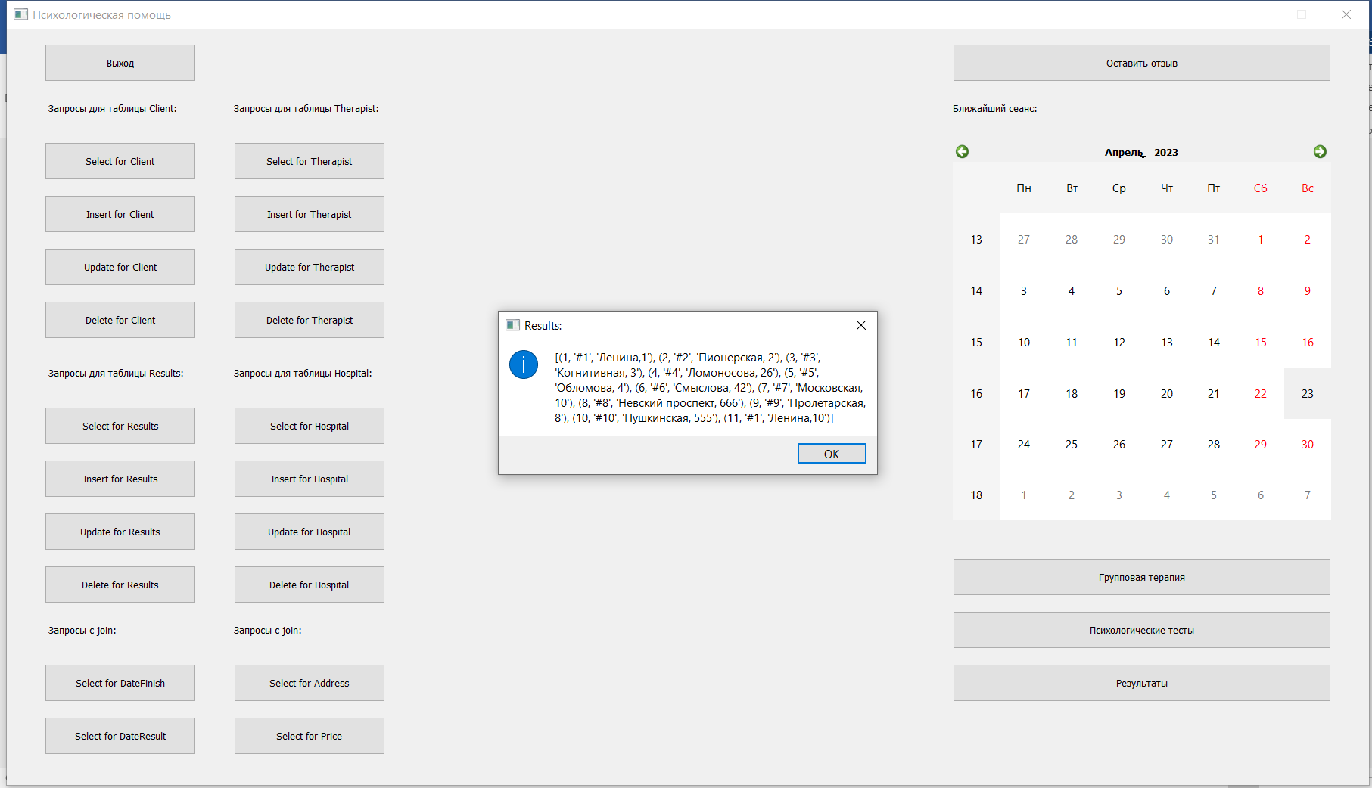

* Изменение (update therapists.hospital set address = 'Ленина,5' where idhospital = 7;):

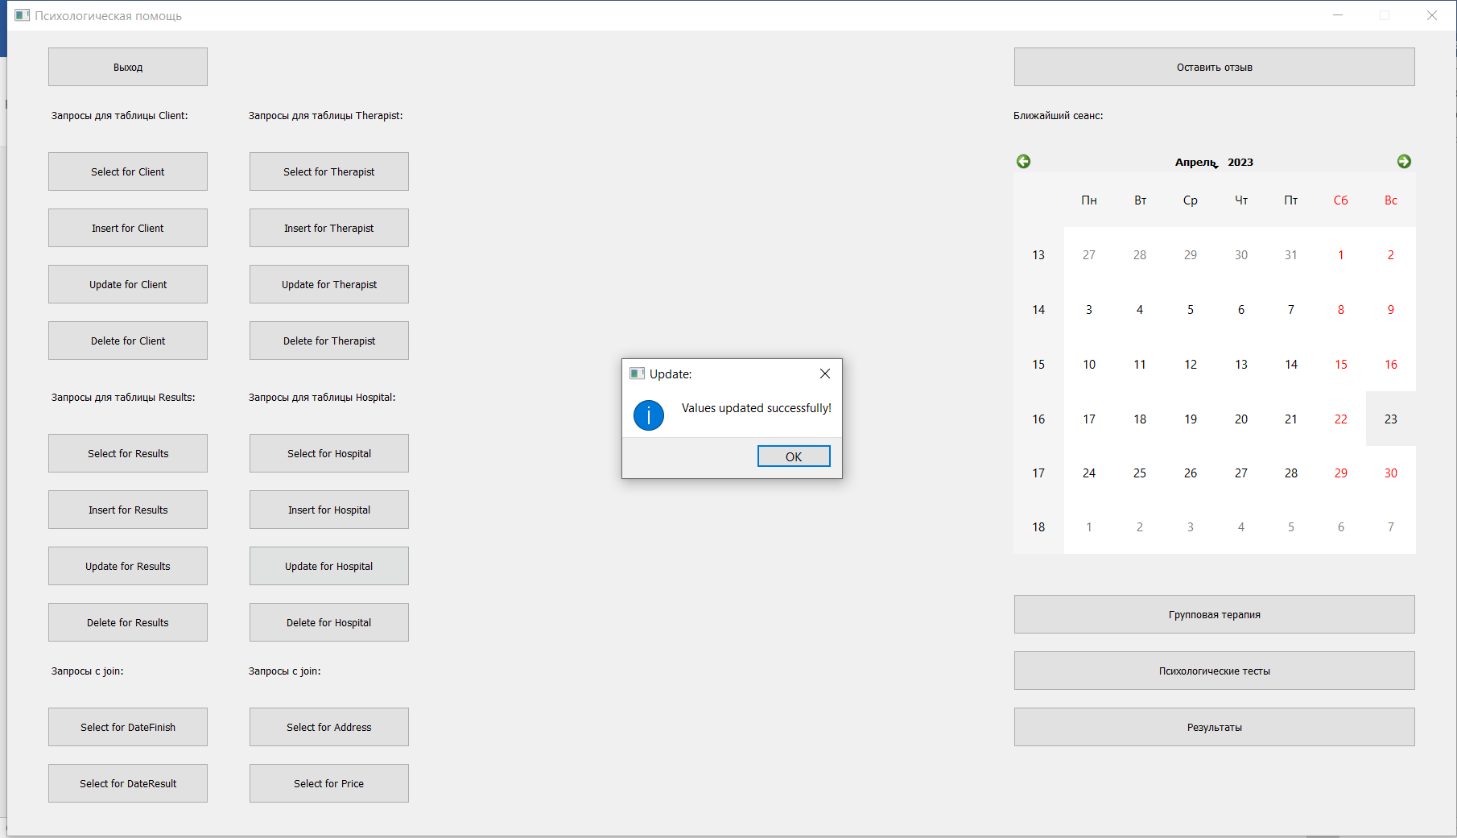

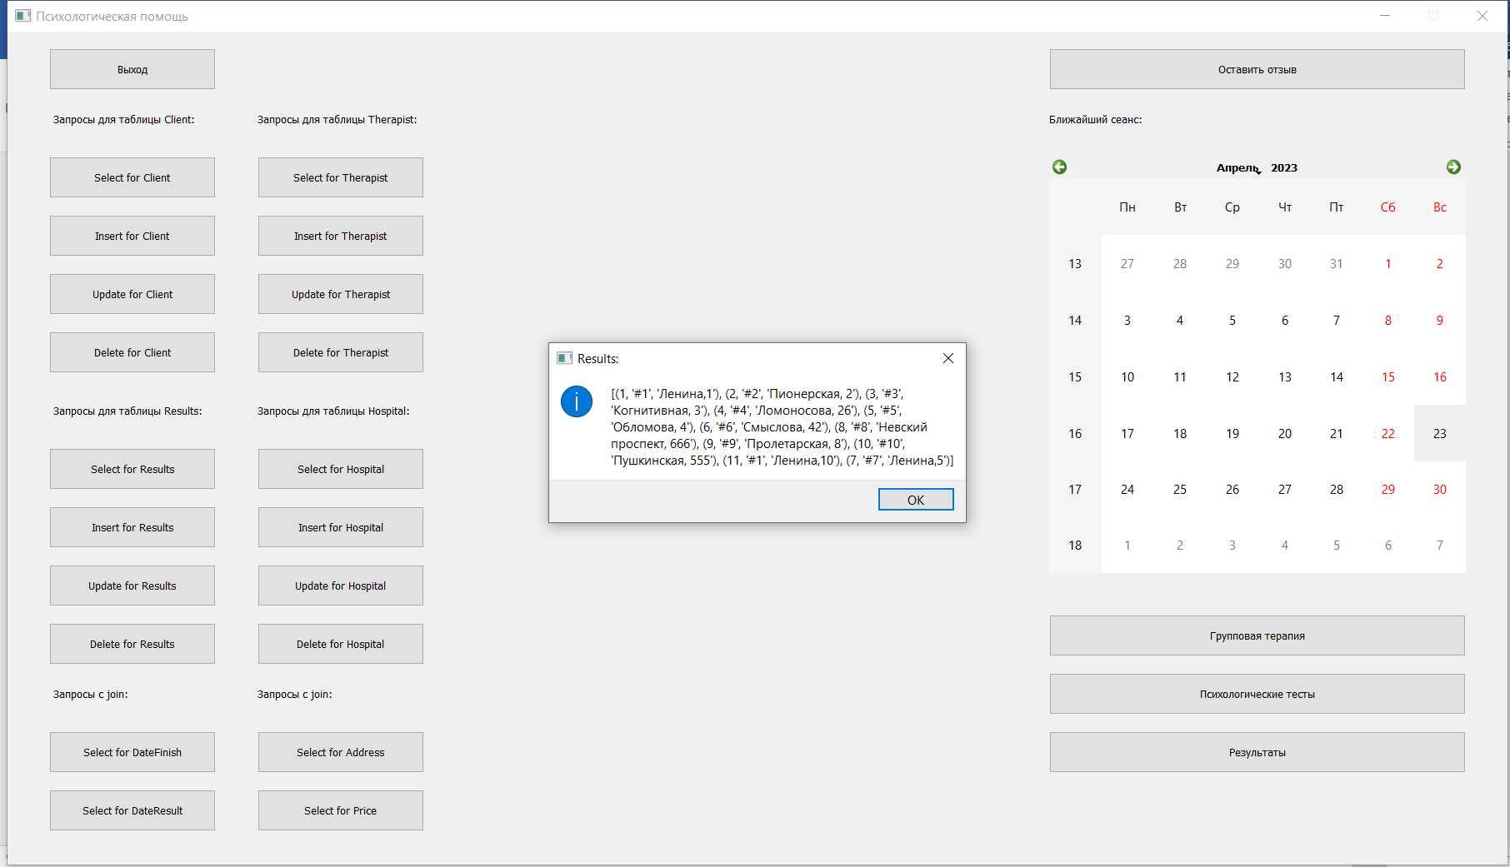

* Удаление (delete from therapists.hospital where idhospital = 12;):

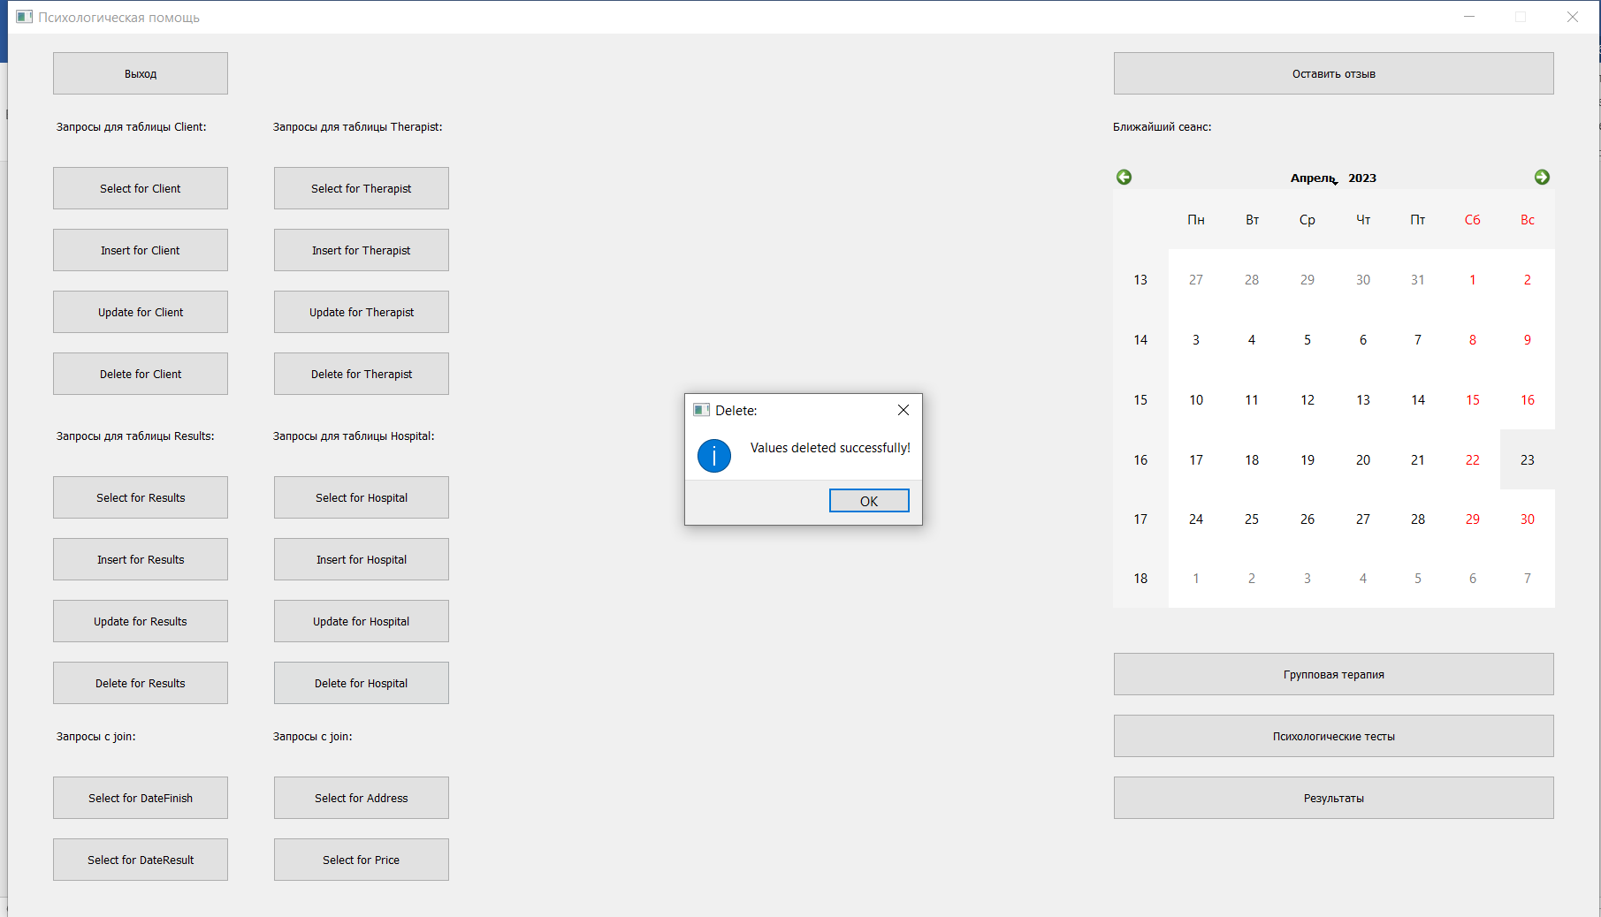

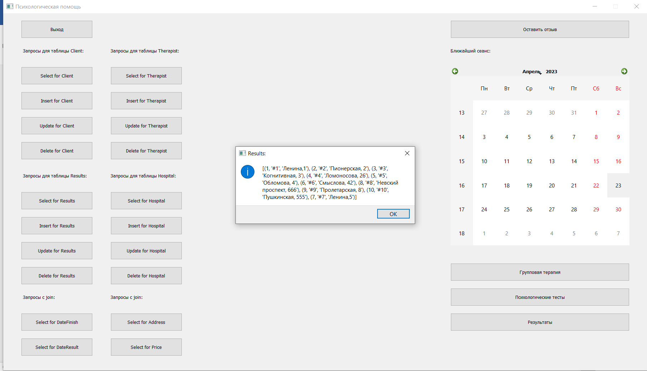

1. Функциональные запросы:
   * Вывод мест работы специалистов (select therapist.nametherapist, hospital.namehospital, hospital.address from therapists.therapist join therapists.hospital on therapist.hospitalId=hospital.idhospital;):

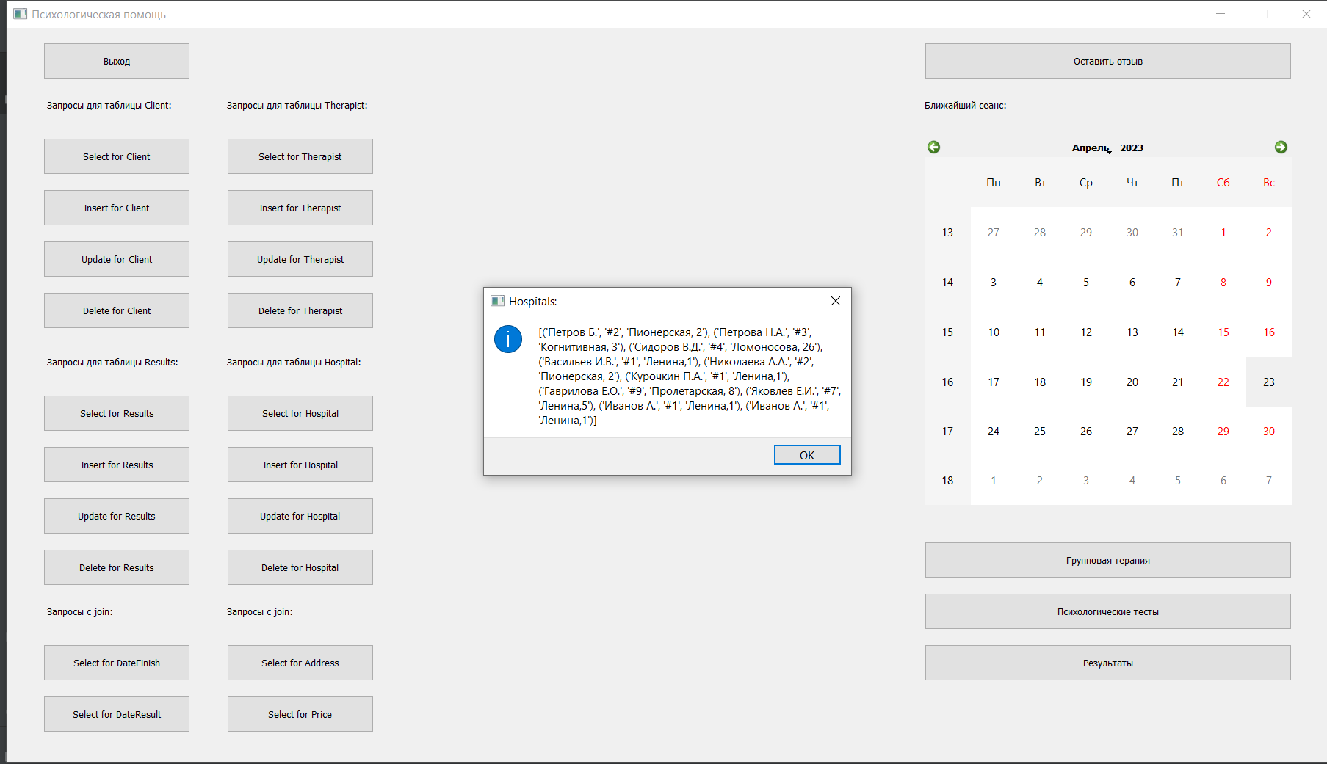

* + Вывод цен в указанном диапазоне по возрастанию (select therapist.nametherapist, cost.price from therapists.therapist join therapists.cost on therapist.costId=cost.idCost where cost.price < 2000;):

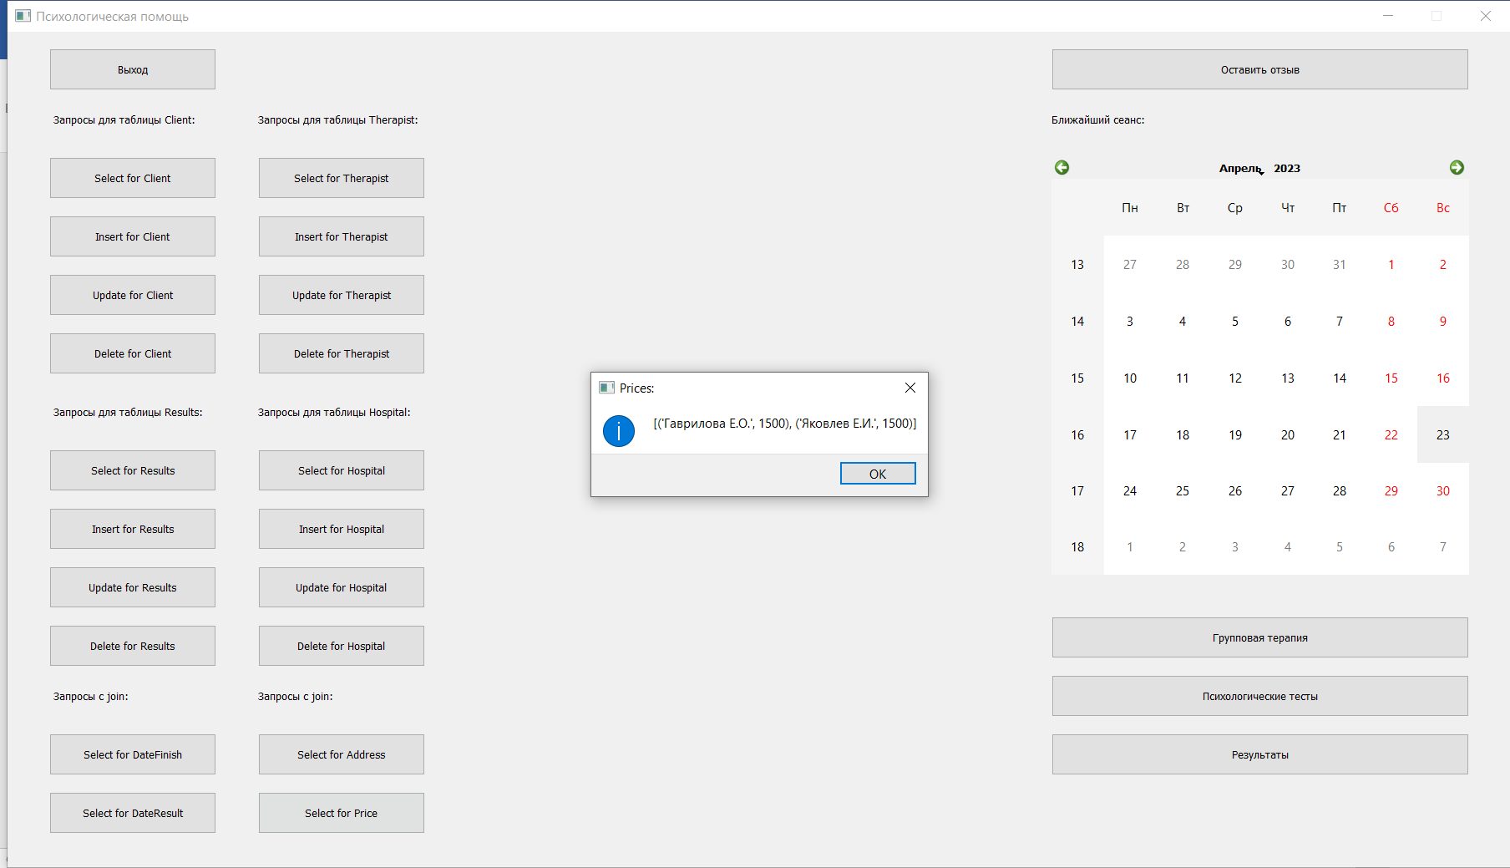

Реализация запросов для третьей БД:

1. Удаление/добавление/редактирование для таблицы Diagnosis:

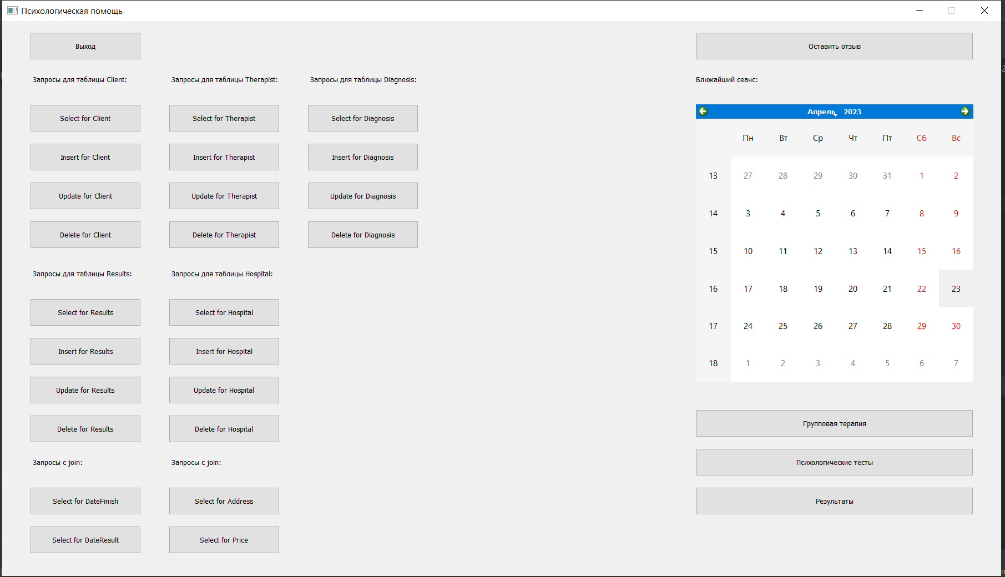

* Вывод данных таблицы:

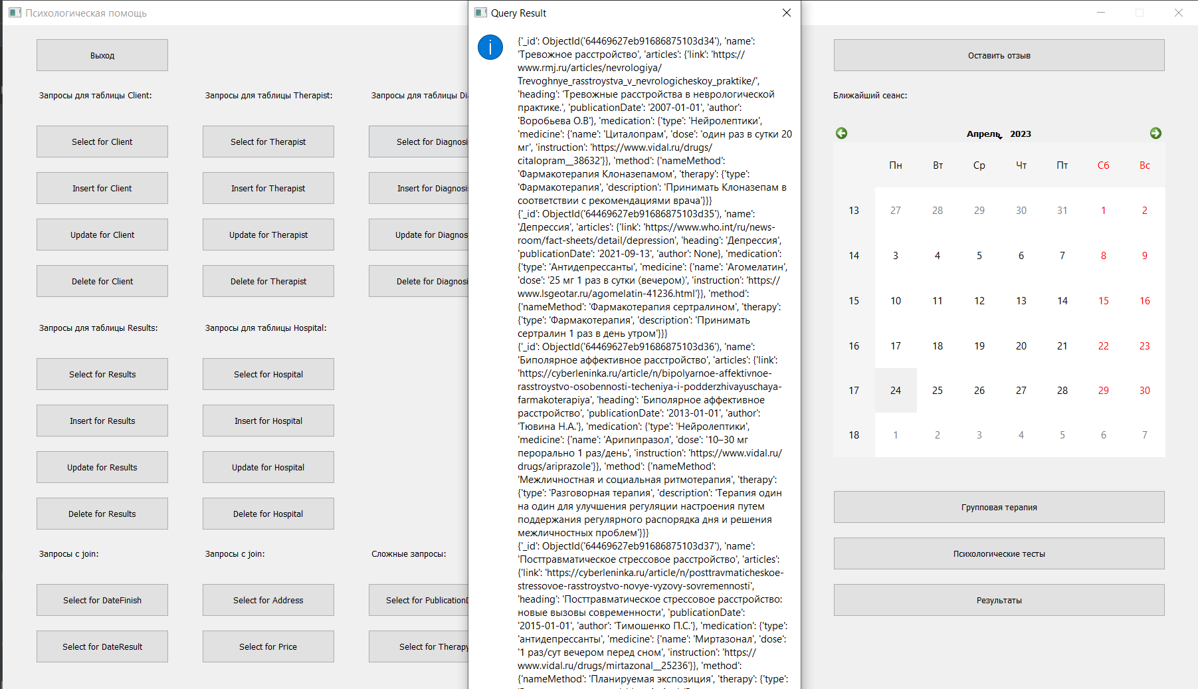

* Добавление:

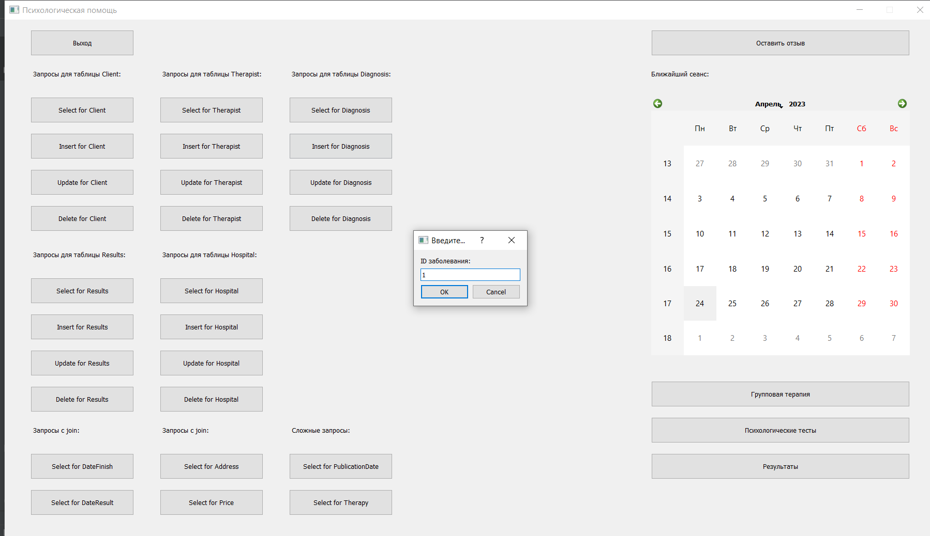

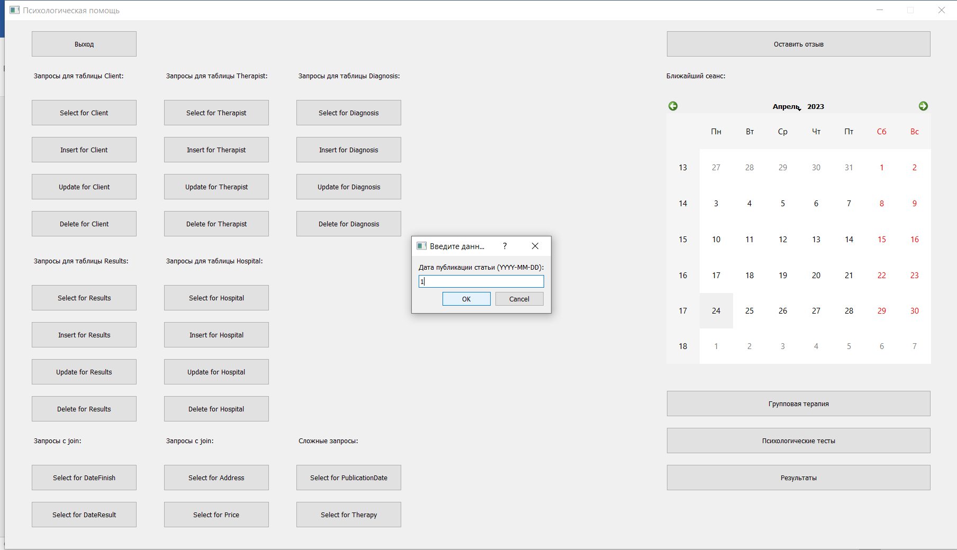



* Изменение:

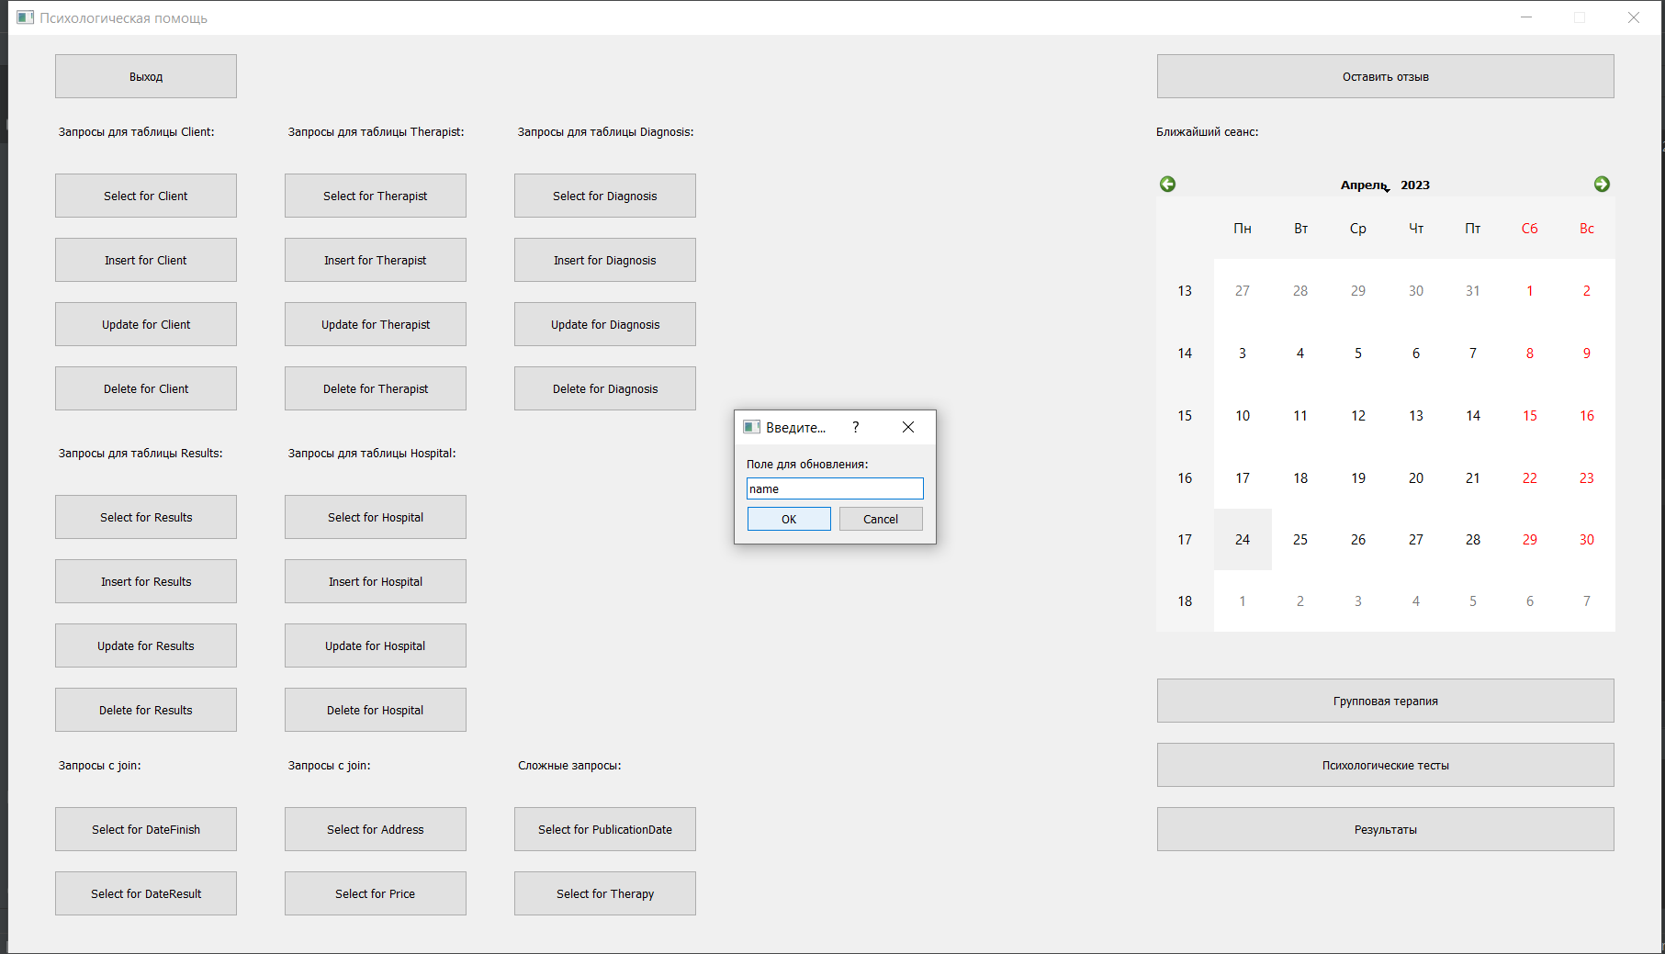

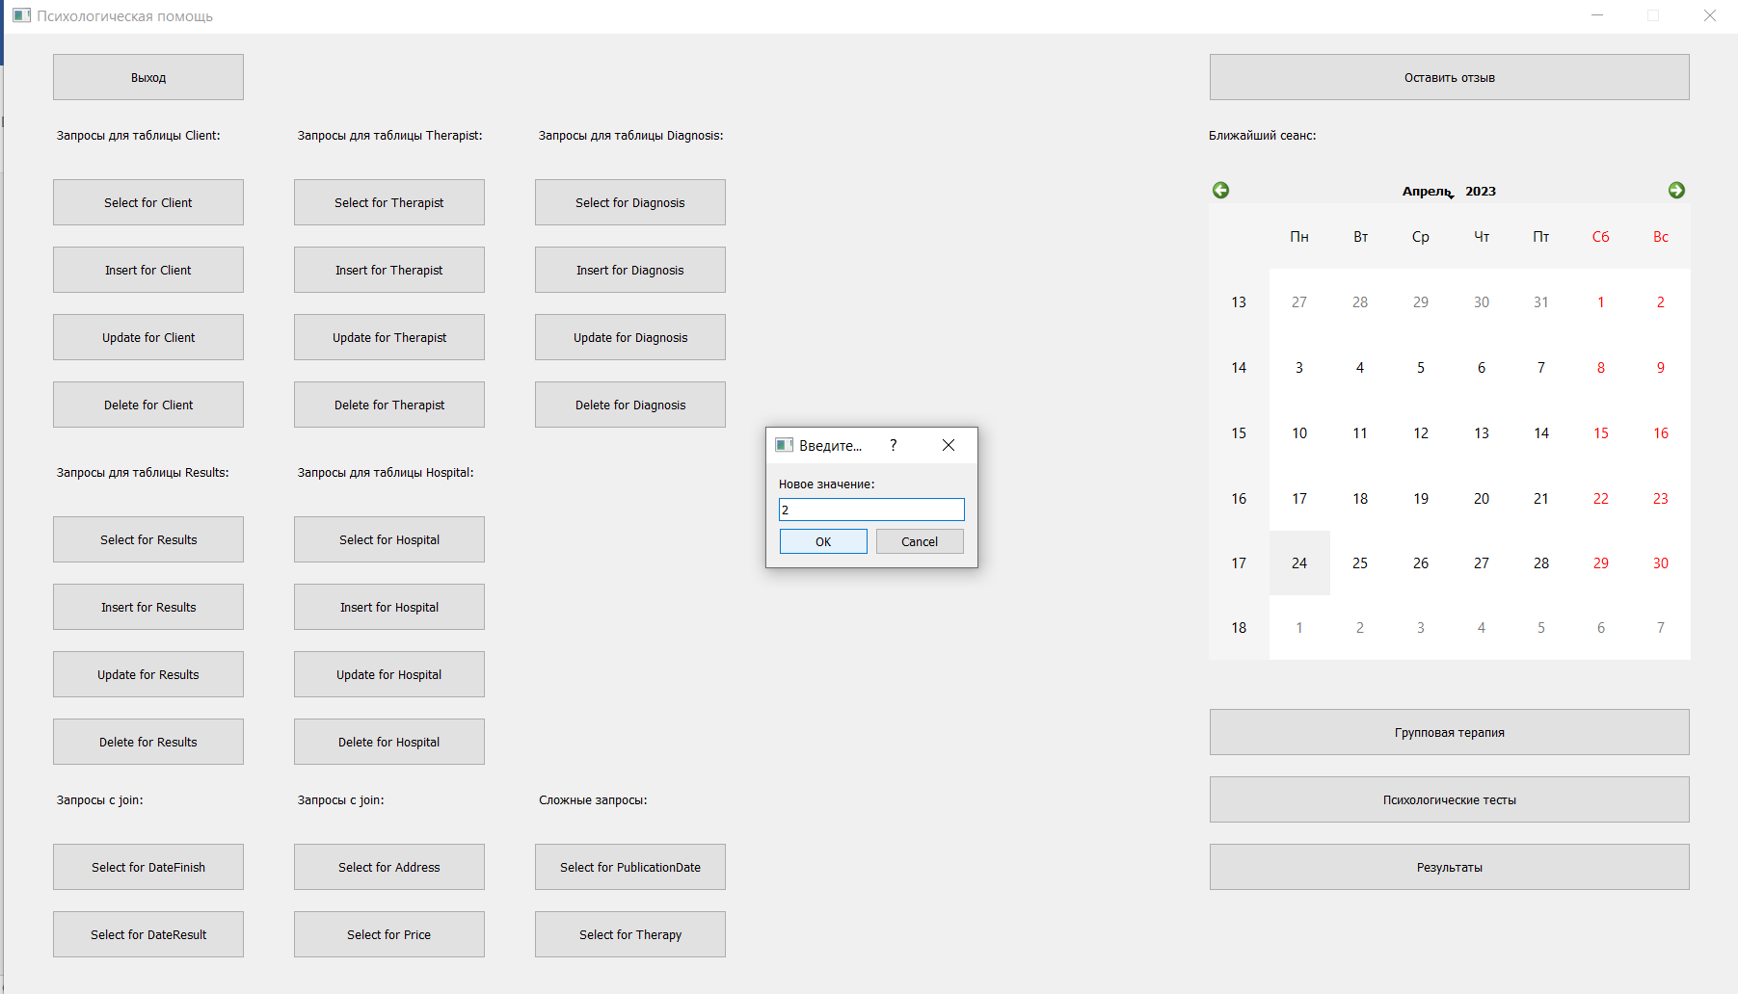

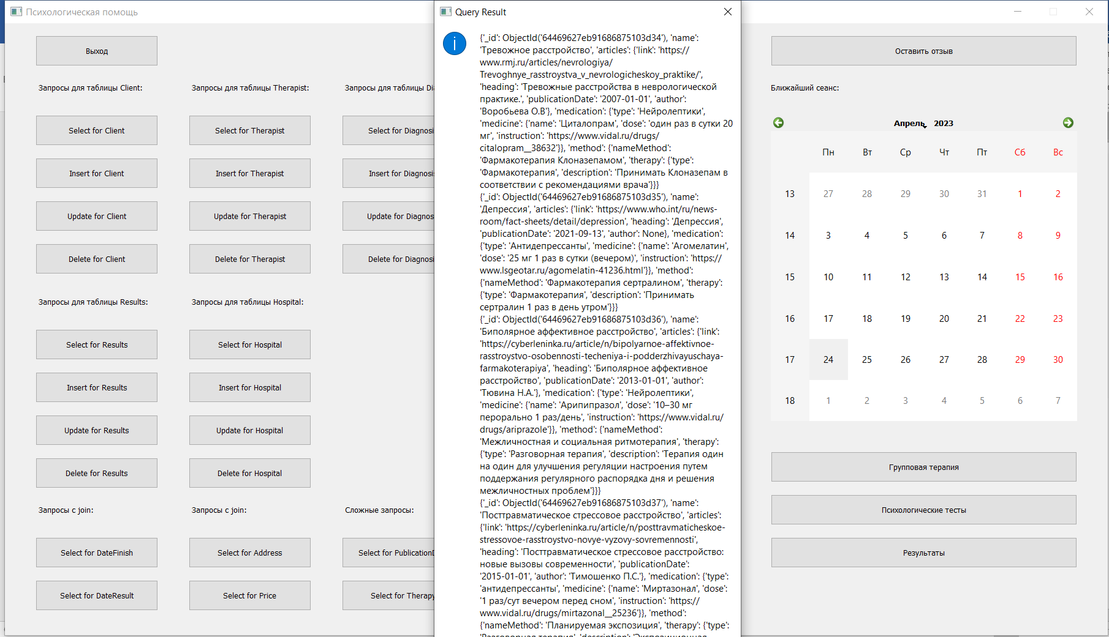

* Удаление:

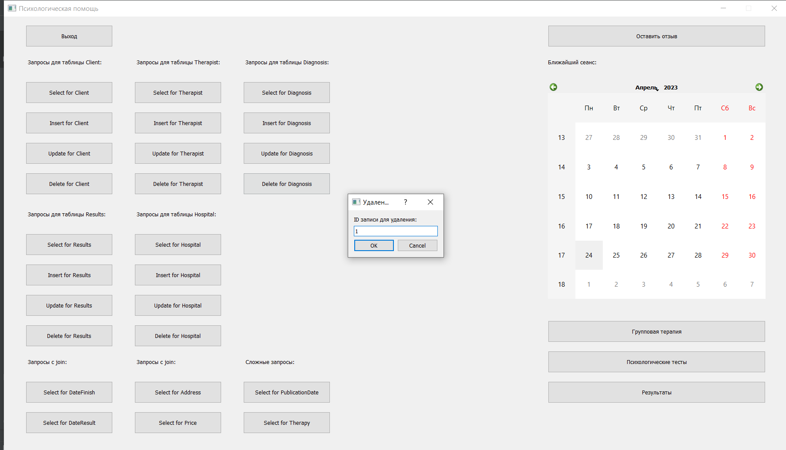

1. Функциональные запросы:

* publicationDate больше 2022-01-01

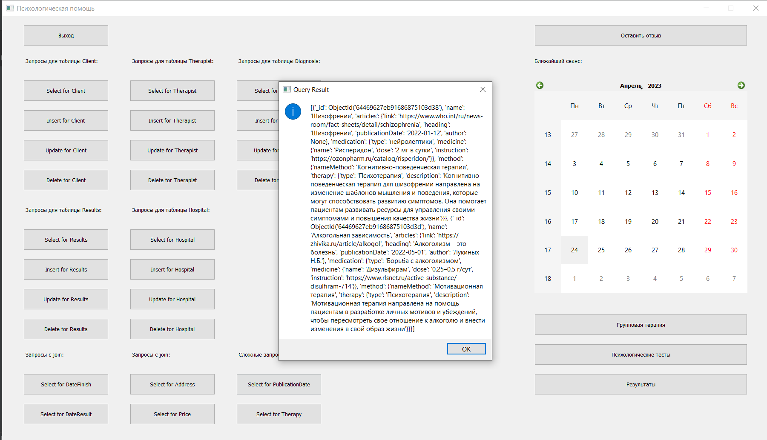

* publicationDate больше 2022-01-01 и только столбцы method.therapy,name

